ViewX
規劃軟體使用手冊
力誠科技股份有限公司

目錄
目錄 1
第一章 ViewX 軟體安裝及需求 4
1-1 電腦硬體需求 4
1-2 ViewX安裝方法 4
1-3 啟動ViewX 5
第二章 ViewX 軟體功能說明 6
2-1 檔案 6
2-1.1 開新檔案 7
2-1.2 開啟舊檔 7
2-1.3 儲存檔案/另存新檔 8
2-1.4 關閉檔案 9
2-1.5 匯入 9
2-1.6 匯出 10
2-1.7 印表機設定/列印 10
2-1.8 離開 10
2-2 編輯 11
2-2.1 對齊 12
2-2.2 尺寸 13
2-2.3 微調 14
2-2.4 順序 14
2-2.5 群組/取消群組 15
2-2.6 固定物件/取消固定物件 15
2-2.7 物件屬性 15
2-2.8 複製畫面圖片 16
2-3 檢視 17
2-3.1 專案管理視窗 18
2-3.2 接點變數視窗 21
2-3.3 訊息視窗 21
2-3.4 輔助設定 22
2-3.5 顯示比例 22
2-3.6 工具列 23
2-4 專案 24
2-4.1 畫面管理 25
2-4.2 通訊管理 28
2-4.3 標籤管理 31
2-4.4 語系管理 32
2-4.5 鍵盤定義管理 34
2-4.6 警報(事件)管理 35
2-4.7 密碼管理 39
2-4.8 音響管理 40
2-5 HMI 44
2-5.1 語法檢查 45
2-5.2 執行 45
2-5.3 停止 45
2-5.4 下載至HMI 45
2-5.5 通訊設定 45
2-6 元件 47
2-6.1 元件說明 47
2-7 工具 48
2-7.1 下載HMI OS 48
2-7.2 上載HMI OS 48
2-8 視窗 49
2-8.1 重疊顯示 50
2-8.2 水平並排 50
2-8.3 垂直並排 51
2-9 輔助 51
第三章 元件 52
3-1 繪圖元件 52
3-1.1 功能說明 53
3-2 靜態元件 55
3-2.1 靜態文字/邊框 56
3-2.2 刻度 58
3-2.3 表格 59
3-2.4 圖片 60
3-3 按鈕元件 61
3-3.1 on/off按鈕 及 切換/保持型按鈕 62
3-3.2 設值/常數按鈕 及 遞增/減按鈕 65
3-3.3 跳畫面/回上一畫面按鈕 66
3-3.4 功能按鈕 66
3-3.5 按鍵按鈕 67
3-3.6 狀態按鈕 69
3-4 顯示元件 70
3-4.1 燈號顯示 71
3-4.2 數值顯示 71
3-4.3 文字顯示 72
3-4.4 時間/日期顯示 72
3-4.5 進度列 74
3-4.6 柱狀/浮動柱狀圖 75
3-4.7 儀表 76
3-5 編輯元件 77
3-5.1 多重狀態編輯 78
3-5.2 數值編輯 78
3-5.3 文字編輯 79
3-5.4 密碼編輯 80
第四章 專案管理視窗 81
4-1 畫面管理 81
4-2 通訊管理 82
4-3 標籤管理 83
4-3.1 標籤管理範例 83
第五章 多國語言 86
5-1 新增、編輯、刪除語言 87
5-2 多國語言與元件之應用 89
5-3 多國語言與元件之範例 89
第六章 對話盒視窗 94
6-1 新增、編輯、刪除對話盒 94
6-2 對話盒之繼承 96
6-3 對話盒之範例 99
第七章 警報與聲音設定 101
7-1警報與聲音範例 101
附錄1 ViewX 規劃軟體 視窗編輯鍵盤定義 110
附錄2 ViewX系統變數一覽表 111

ViewX 軟體安裝及需求

電腦硬體需求
建議配備

64MB RAM 或更高
20MB 硬碟空間或更高
800*600解析度與256色或更高
Windows®
• Intel® Pentium® II/500 MHz or higher (or compatible)
• Microsoft® Windows® 2000 or Windows XP™

在您還沒安裝之前，請先檢查電腦配備是否如上，或者更高階。為了避免您在使用上有硬體不相容之問題，請盡量使用建議配備的規格，如有任何問題請洽本公司客服聯絡，本手冊的開發環境為Windows2000 Professional 與 ViewX 1.0版。

ViewX安裝方法
在進入作業系統之後放入光碟，或者由手動選擇作業系統的【開始】 -> 【執行】，輸入光碟機路徑及SETUP.EXE，例如D:\SETUP.EXE

啟動ViewX
請在windows作業系統下點選【開始】 【程式集】 【ViewX】 【ViewX】 畫面如圖1-4.1所示；

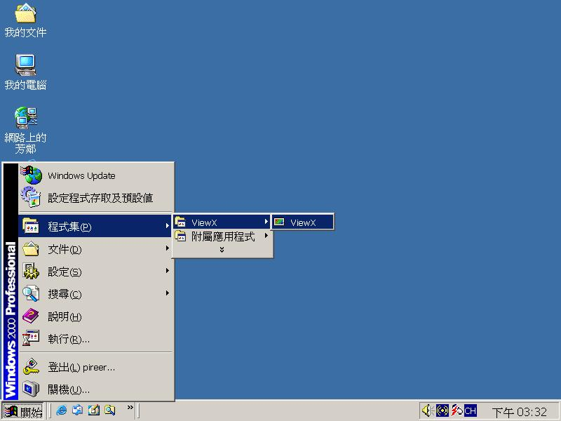
圖1-4.1 啟動ViewX 的畫面

ViewX 軟體功能說明

2-1 檔案
使用滑鼠直接點選【檔案】，或者是使用鍵盤按【ALT】+【F】，即出現【檔案】的下拉選單，如圖2-1.1。在視窗中的工具列也提供快捷圖示，方便使用者快速選取，如圖2-1.2。

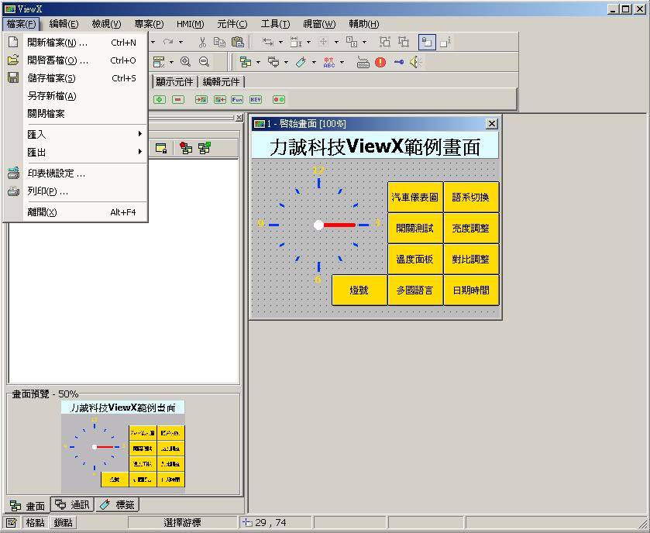
圖2-1.1 【檔案】下拉選單

(1) (2) (3) (4) (5)
圖2-1.2 【檔案】工具列

（1） | 開新檔案
（2） | 開啟舊檔
（3） | 儲存檔案
（4） | 印表機設定
（5） | 列印

2-1.1 開新檔案
在按下【開新檔案】之後，則出現如圖2-1.1.1，輸入之後按下【確定】即開啟新的編輯畫。
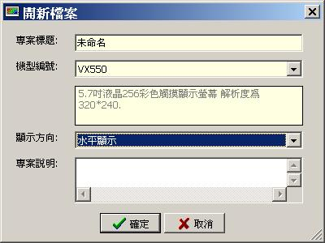
圖 2-1.1.1 【開新檔案】對話方塊

專案標題： | 輸入此專案的名稱。
機型編號： | 請選擇人機的型號。
顯示方向： | 可選擇編輯畫面水平或垂直顯示。
專案說明： | 輸入對此專案的說明或敘述。

2-1.2 開啟舊檔
此功能開啟之前編輯的檔案，如圖 2-1.2.1選擇要開啟的舊檔案，ViewX編輯檔案副檔名為vxf。

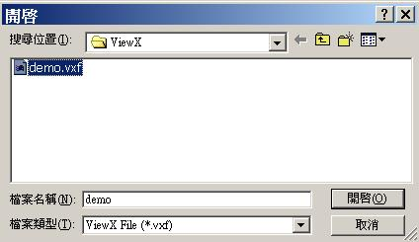
圖 2-1.2.1 【開啟舊檔】對話方塊

或可由工具列上快速點選先前開過的舊檔，如圖2-1.2.2。

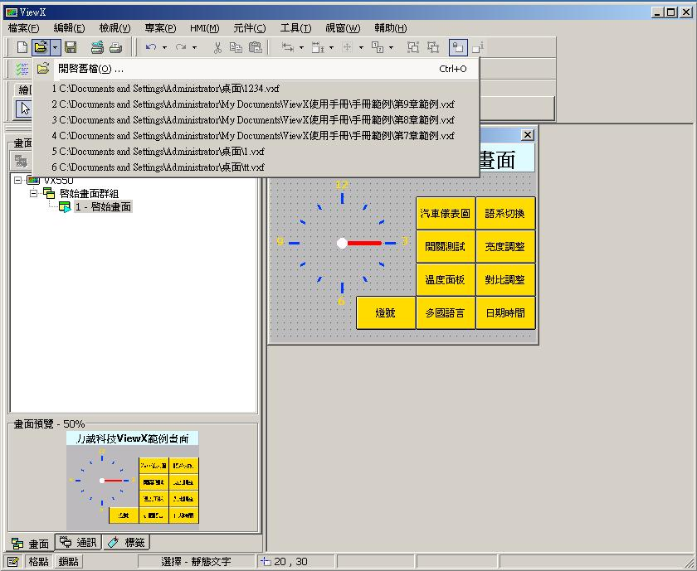
圖2-1.2.2

2-1.3 儲存檔案/另存新檔
如果您是以開啟新檔方式編輯畫面，點選【儲存檔案】則會出現如圖 2-1.3.1 選擇儲存檔案路徑，如果是以開啟舊檔方式，則會將檔案依照原先檔名路徑儲存。點選【另存檔案】如圖 2-1.3.1 則會將檔案依照輸入之檔名及選擇之路徑儲存。

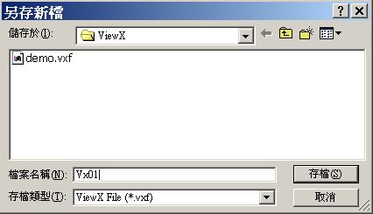
圖 2-1.3.1 【儲存檔案/另存新檔】對話方塊

2-1.4 關閉檔案
當點選【關閉檔案】時，即關閉已開啟的檔案，但檔案有編輯過的話，則會提示是否儲存之訊息方塊，如圖2-1.4.1 。

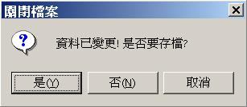
圖 2-1.4.1 【關閉檔案】訊息方塊

點選【是】： | 則存檔後關閉檔案。
點選【否】： | 不存檔然後關閉檔案。
點選【取消】： | 什麼都不做，跳回編輯畫面。

2-1.5 匯入
可選擇要匯入的功能項目，如圖2-1.5.1。

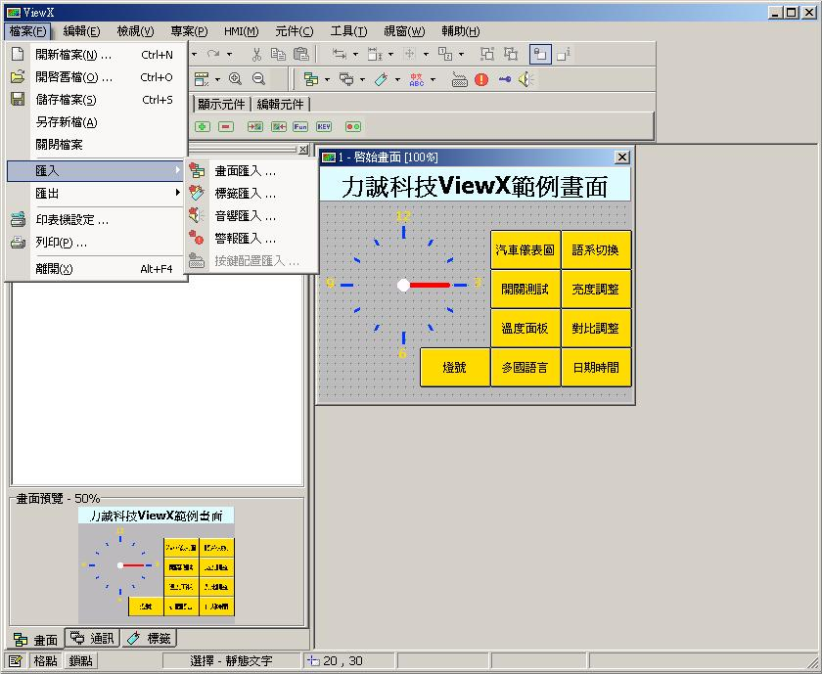
圖2-1.5.1

2-1.6 匯出
可選擇要匯出的功能項目，如圖2-1.6.1。
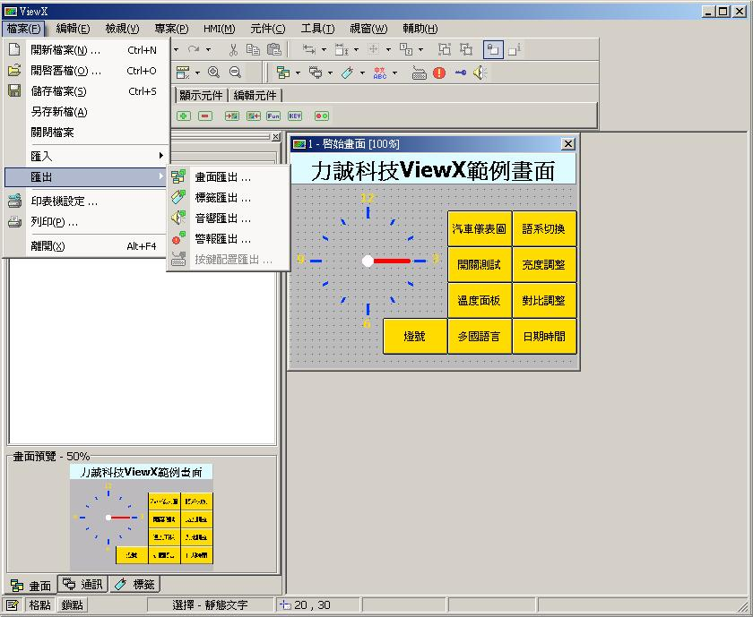
圖2-1.6.1

2-1.7 印表機設定/列印
當點選【印表機設定】則出現如圖2-1.7。此設定跟windows類似，請參考windows設定。

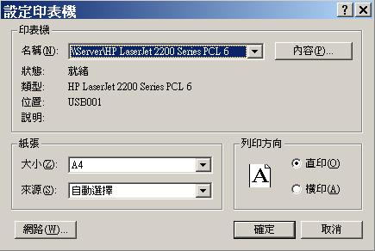
圖2-1.7

2-1.8 離開
點選【離開】將關閉ViewX，如果先前有編輯過尚未儲存檔案時，則會提示是否儲存之訊息方塊，請參閱2-1.4【關閉檔案】之章節的圖2-1.4.1。

2-2 編輯
使用滑鼠直接點選【編輯】，或者是使用鍵盤按【ALT】+【E】，即出現【編輯】的下拉選單，如圖2-2.1。在視窗中的工具列也提供快捷圖示，方便使用者快速選取，如圖2-2.2。

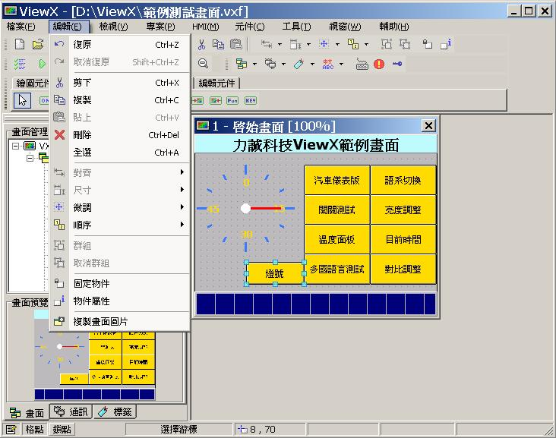
圖 2-2.1 【編輯】下拉選單

(1) (2) (3)(4)(5) (6) (7) (8) (9) (10)(11) (12)(13)
圖 2-2.2 【編輯】工具列

(1) | 復原上一個動作【Ctrl+Z】 | (8) | 物件微調
(2) | 取消復原上一個動作【Shift+Ctrl+Z】 | (9) | 物件順序
(3) | 剪下【Ctrl+X】 | (10) | 群組
(4) | 複製【Ctrl+C】 | (11) | 取消群組
(5) | 貼上【Ctrl+V】 | (12) | 固定物件
(6) | 物件對齊 | (13) | 物件屬性
(7) | 物件尺寸

2-2.1 對齊
點選【編輯】在選擇【對齊】，如圖2-2.1。

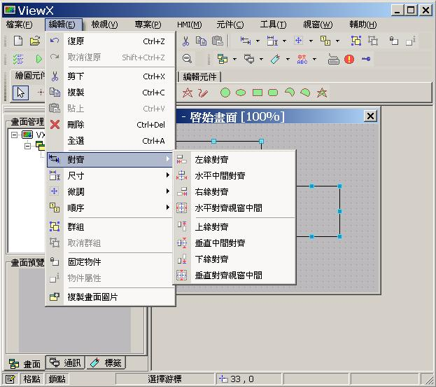
圖2-2.1

先選取要對齊大小的圖形元件，但必須選取兩個元件以上，如圖2-2.1.1
再選擇對齊方式。如圖2-2.1.2【上緣對齊】。此功能對齊方式都是以最靠近對齊邊為主。

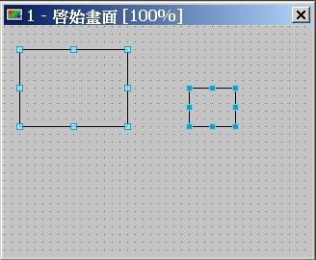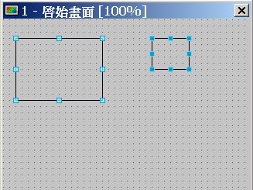
參考物件
圖2-2.1.1 圖2-2.1.2【上緣對齊】

2-2.2 尺寸
點選【編輯】在選擇【尺寸】，如圖2-2.2。

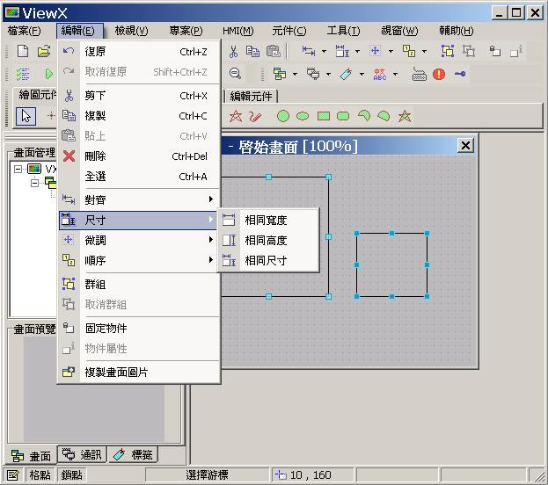
圖2-2.2

當選取兩個以上的圖形元件時，為了加快元件大小編輯，可使用此功能，先選取要修改大小的圖形元件，如圖2-2.2.1。再選擇依哪個圖形元件為主，深色點表示為主的圖形元件。然後再選擇【相同寬度】或【相同高度】或【相同尺寸】即可。如圖2-2.2.2【相同寬度】。

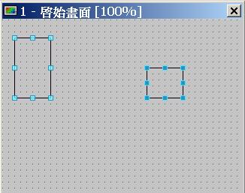
參考物件
圖2-2.2.1 圖2-2.2.2【相同寬度】

2-2.3 微調
點選【編輯】之後再選【微調】如圖2-2.3，可讓所選擇的圖形元件位置做上、下、左、右細部移動，或可使用鍵盤上、下、左、右鍵(微調)，也可搭配Shift+鍵盤上、下、左、右鍵(以一個格點為主)、Ctrl+鍵盤上、下、左、右鍵(改變選取元件之大小微調)做快速移動及尺寸調整。

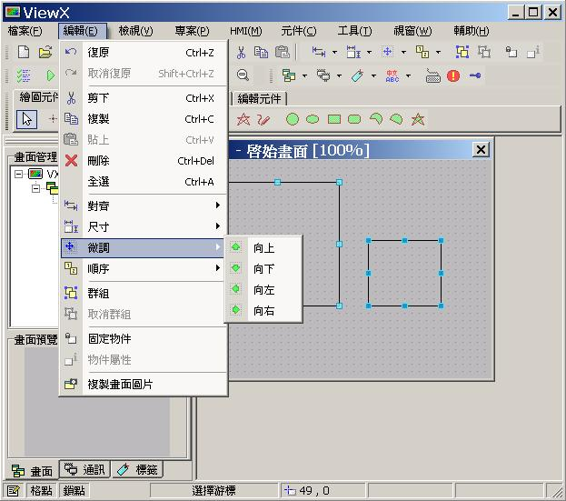
圖2-2.3

2-2.4 順序
點選【編輯】之後再選【順序】如圖2-2.4，當圖形元件有重疊時，可依照需求將圖形元件往上一層、下一層、最上層、最下層移動。
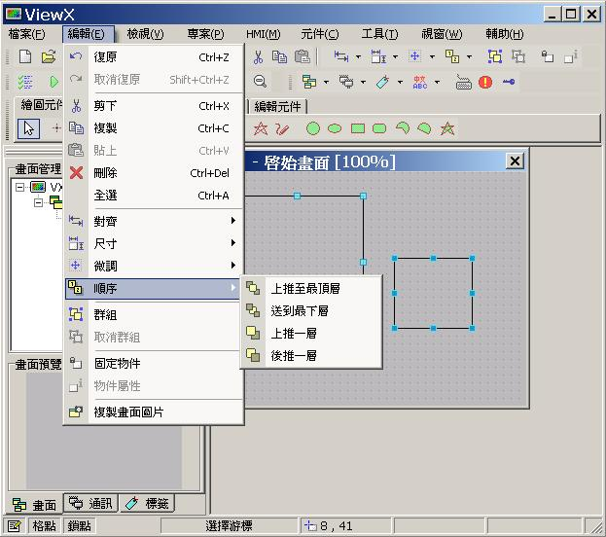
圖2-2.4

2-2.5 群組/取消群組
點選【編輯】之後再選【群組/取消群組】，當選取多個圖形元件時，可將圖形元件集合成一個元件，也可使用快速鍵【G】，在移動或複製時，能很方便快速的編輯。【取消群組】只要選取先前集合的元件，在點選【取消群組】則可分開，也可使用快速鍵【U】。

2-2.6 固定物件/取消固定物件
點選【編輯】之後再選【固定物件】，可將選取的一個或多個圖形元件固定，使選取的圖形元件不能移動修改，欲解除設定，先選取要解除設定的圖形元件，在點選【編輯】之後再選【固定物件】即可解除，也可使用快速鍵【L】做固定或取消。

2-2.7 物件屬性
由於每個圖形元件的物件屬性視窗不同，請參閱本手冊【第3章元件】章節有詳細說明。

2-2.8 複製畫面圖片
點選【編輯】之後再選【複製畫面圖片】，可將目前編輯畫面視窗複製到繪圖軟體上，如圖2-2.8.1~3，或是複製到文書軟體如WORD，來做文件整理。

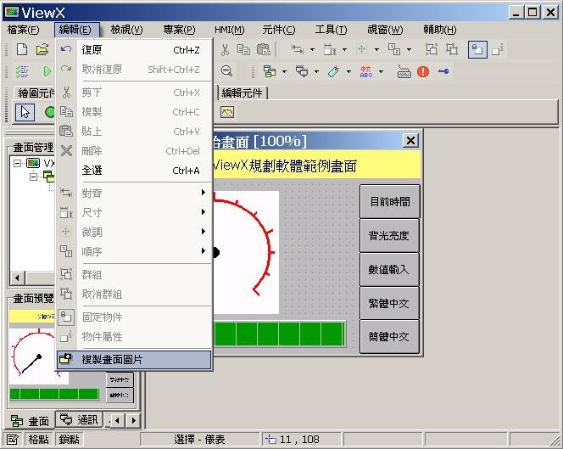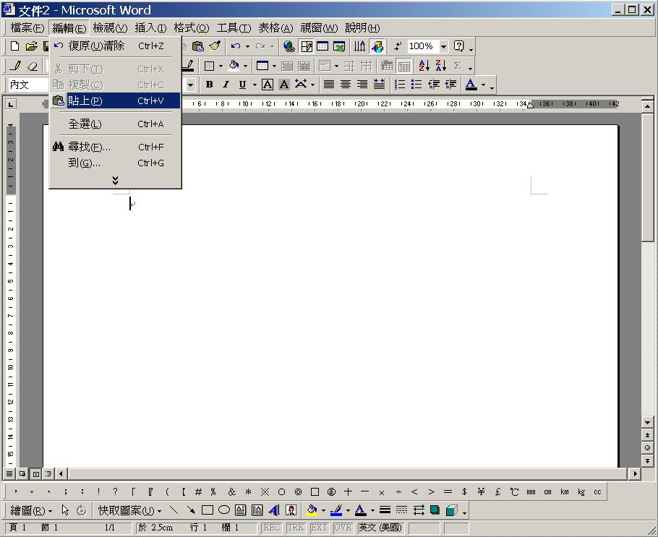
圖 2-2.8.1 【步驟1】 圖 2-2.8.2 【步驟2】

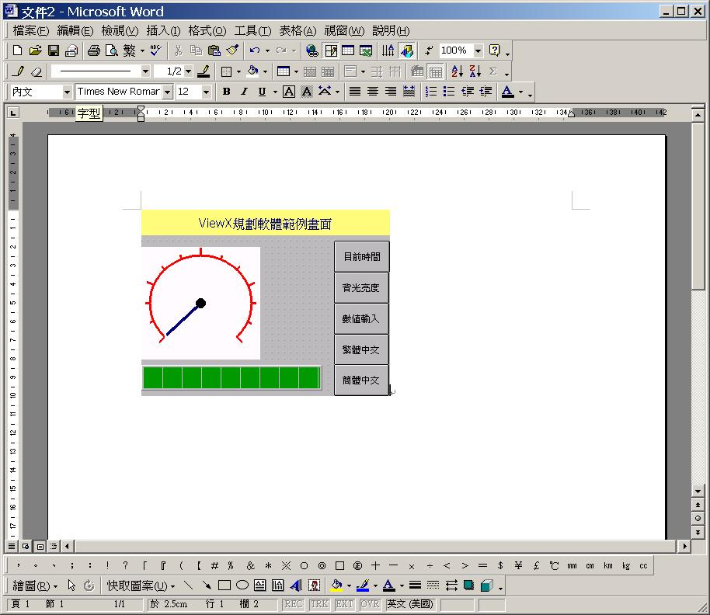
圖 2-2.8.3 【步驟3】

2-3 檢視
使用滑鼠直接點選【檢視】，或者是使用鍵盤按【ALT】+【V】，即出現【檢視】的下拉選單，如圖2-3.1。在視窗中的工具列也提供快捷圖示，方便使用者快速選取，如圖2-3.2。

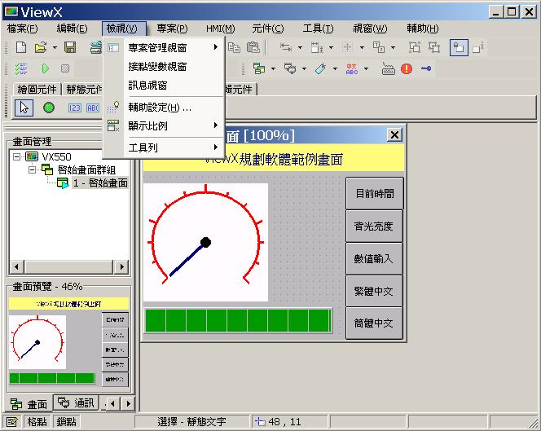
圖 2-3.1
(1) (2) (3) (4) (5)
圖 2-3.2

(1) | 專案管理視窗
(2) | 輔助設定
(3) | 顯示比例
(4) | 放大
(5) | 縮小

2-3.1 專案管理視窗
點選【檢視】之後再選【專案管理視窗】，則有四個選項。
- 畫面管理：點選畫面管理之後，ViewX左方會出現畫面管理的視窗，或可
由左下角直接點選【畫面】，如圖2-3.1.1，畫面管理負責人機
所有畫面的組織及規劃，請參考第四章畫面管理，有詳細說明。
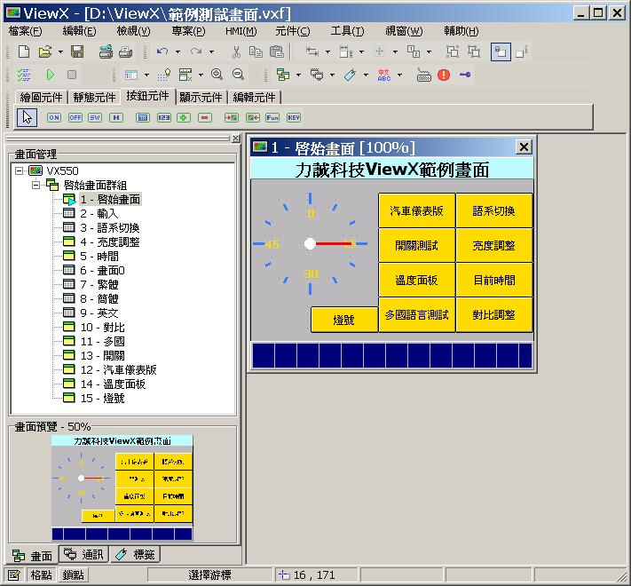
圖2-3.1.1

- 通訊管理：點選通訊管理之後，ViewX左方會出現通訊管理的視窗，或可
由左下角直接點選【通訊】，如圖2-3.1.2，通訊管理負責人機
對控制器（PLC）之間通訊協定及組態設定，請參考第五章通
訊面管理，有詳細說明。
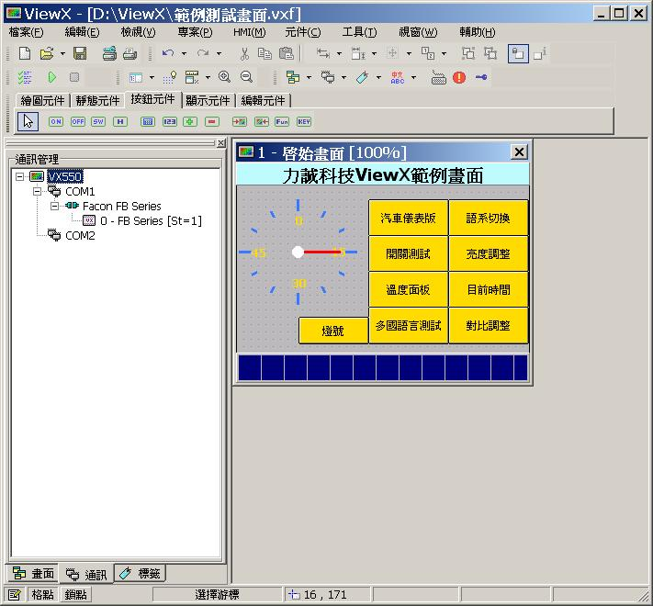
圖 2-3.1.2

- 標籤管理：點選標籤管理之後，ViewX左方會出現標籤管理的視窗，或可
由左下角直接點選【標籤】，如圖2-3.1.2，請參考第六章標籤
管理，有詳細說明。。
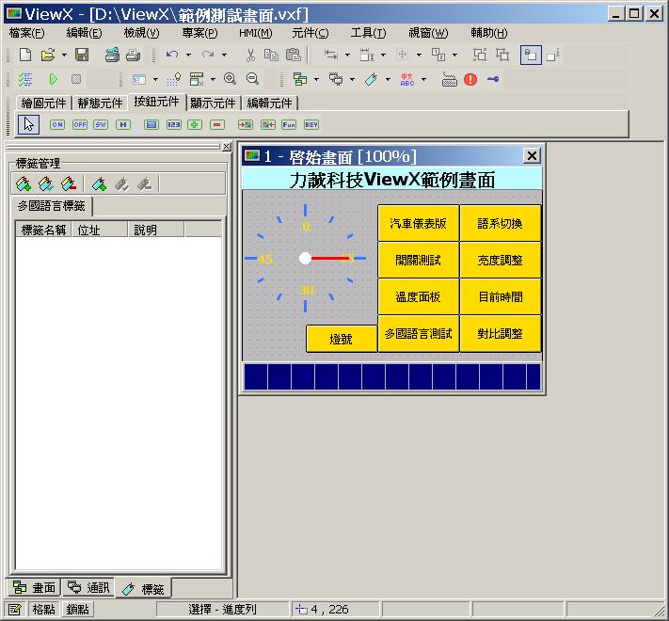
圖 2-3.1.2

- 語系管理：當執行此功能時，會出現如圖2-3.1.3「語系管理」，會看到系
統預設的語系，請參考第七章多國語言，有詳細說明。。

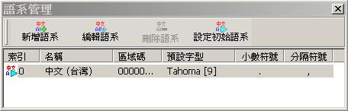
圖2-3.1.3「語系管理」

- 新增語系：點選功能時，會出現如圖2-3.1.4。

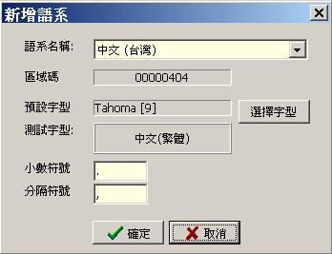
圖2-3.1.4

語系名稱：選擇欲新增的語系。
區域碼 ：此語系的區域碼。
預設字型：預設使用的字型。
選擇字型：選擇本語系預設使用的字型。
測試字型：顯示所選擇字型的字體。
小數符號：此功能為小數點的符號要用哪一個符號表示。
分隔符號：此功能為分隔符號要用哪一個符號表示。

2、編輯語系：編輯已存在的語系。
3、刪除語系：刪除已存在的語系。
4、設定初始語系：設定語系為開機後初始化的語系。

2-3.2 接點變數視窗
點選【檢視】之後再選【接點變數視窗】，如圖2-3.2.1。

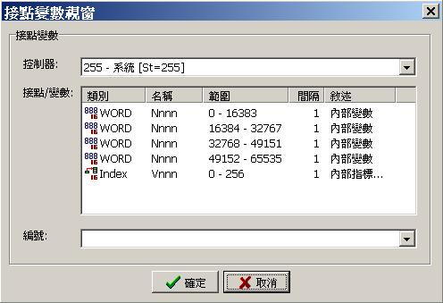
圖2-3.2.1
接點變數：
控制器：可由此選擇系統接點變數或是通訊協定設定之PLC機型變數。
接點/變數：顯示控制器所選擇的機型或系統變數。
編號：此處輸入系統或機型的接點變數。

2-3.3 訊息視窗
點選【檢視】之後再選【訊息視窗】，則會出現如圖2-3.3.1語法檢查視窗。
當執行時，如果有設定錯誤，將會在語法檢查視窗顯示。

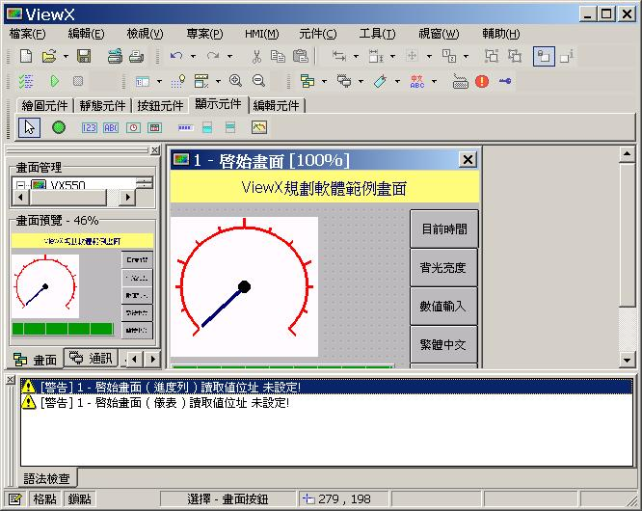
圖2-3.3.1語法檢查視窗

2-3.4 輔助設定
點選【檢視】之後再選【輔助設定】，如圖2-3.4.1。

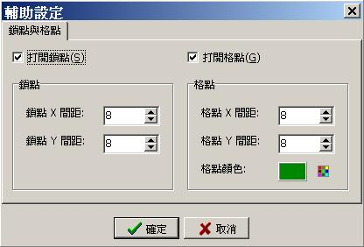
圖2-3.4.1

打開鎖點：此選項是在編輯畫面時，是否必須在設定的格點上。
打開格點：此選項是編輯時，是否顯示輔助格點。
格點顏色：選擇格點的顏色，如圖2-3.4.1圈選部分。

2-3.5 顯示比例
點選【檢視】之後再選【顯示比例】，則可選擇編輯視窗的大小比例，如圖2-3.4.1，也可使用快速鍵放大【I】或縮小【O】。

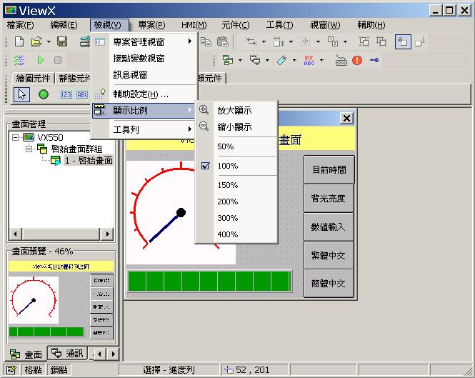
圖 2-3.4.1

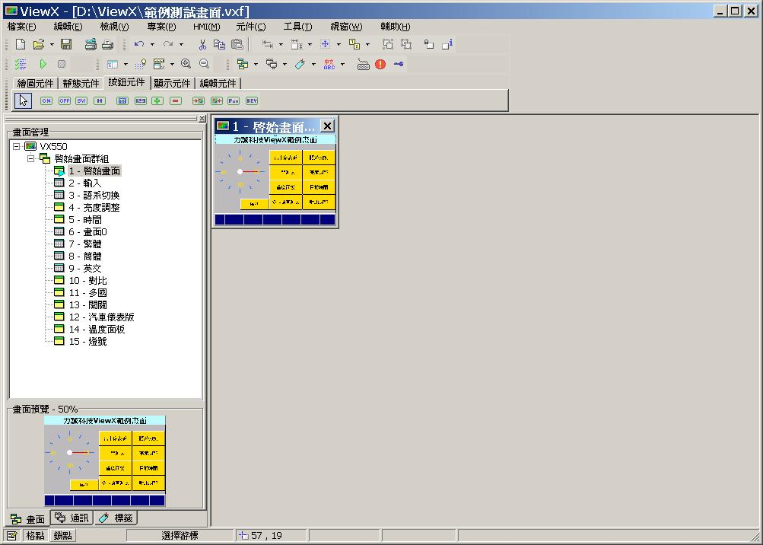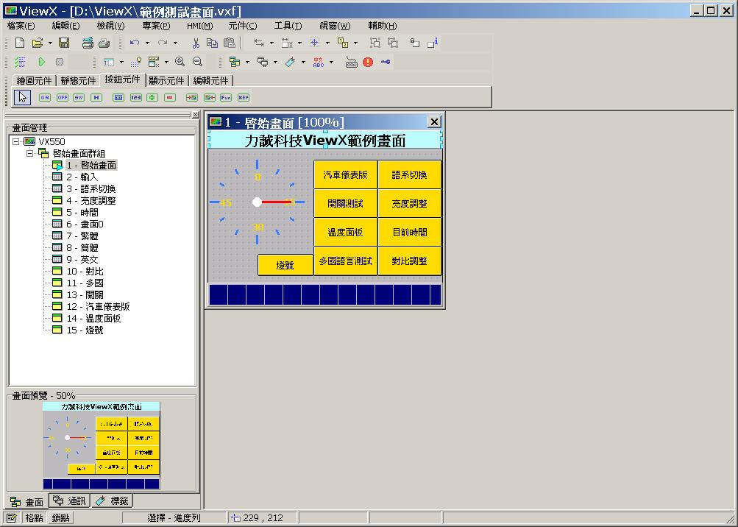
圖 2-3.4.2 倍率50% 圖 2-3.4.3 倍率100%

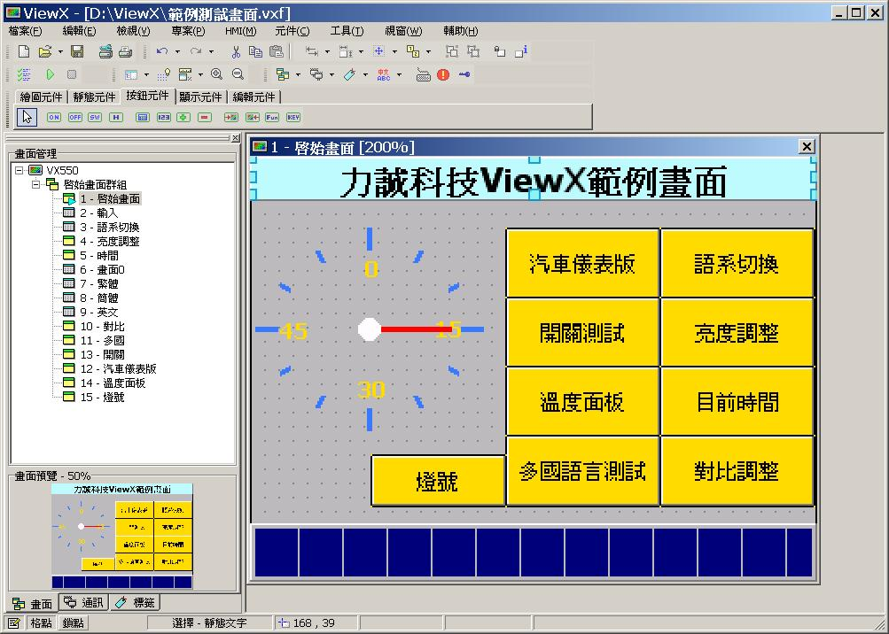
圖 2-3.4.4 倍率200%

2-3.6 工具列
點選【檢視】之後再選【工具列】，可選擇顯示在ViewX上的快捷工具列，如圖2-3.5.1。

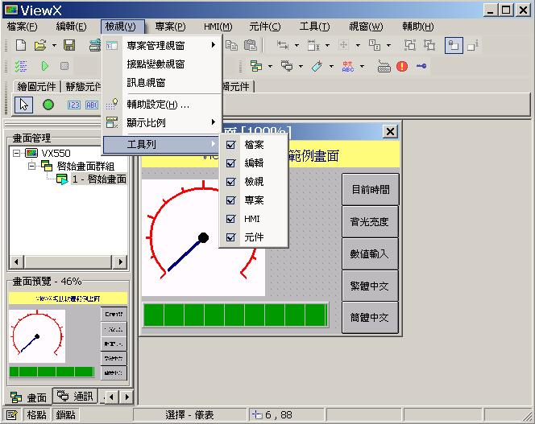
圖 2-3.5.1

2-4 專案
使用滑鼠直接點選【專案】，或者是使用鍵盤按【ALT】+【P】，即出現【專案】的下拉選單，如圖2-4.1。在視窗中的工具列也提供快捷圖示，方便使用者快速選取，如圖2-4.2。

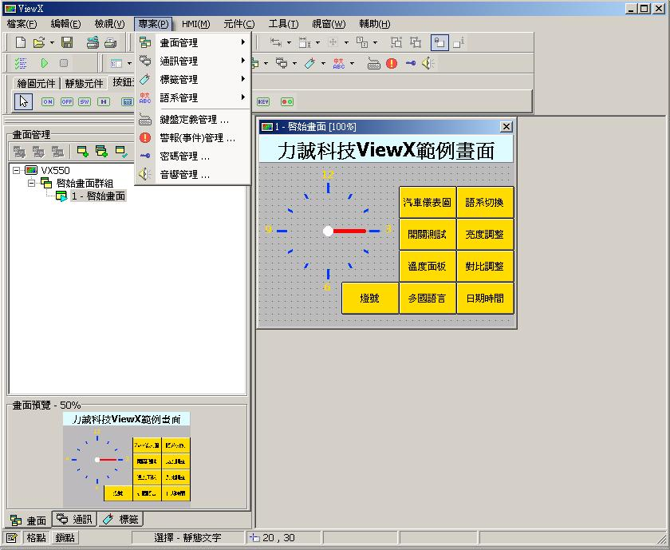
圖 2-4.1.

(1) (2) (3) (4) (5) (6) (7) (8)
圖 2-4.2

(1) | 畫面管理
(2) | 通訊管理
(3) | 標籤管理
(4) | 語系管理
(5) | 鍵盤定義管理
(6) | 警報(事件)管理
(7) | 密碼管理
(8) | 音響管理

2-4.1 畫面管理
點選【專案】之後再選【畫面管理】，如圖2-4.1.1之圖示，欲使用新增、編輯、刪除畫面群組等功能，請在如上圖2-4.1左邊畫面管理點選啟始畫面群組。

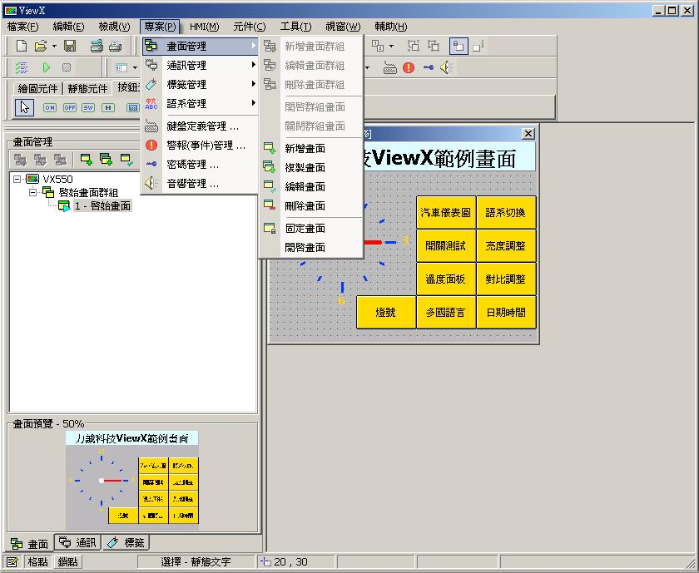
圖 2-4.1.1

- 新增畫面群組：點選【新增畫面群組】之後出現如圖2-4.1.a。

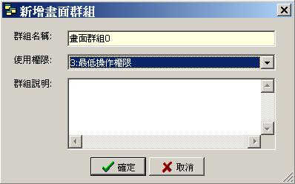
圖 2-4.1.a

  - 群組名稱：輸入此群組的名稱。
  - 使用權限
    - 最高操作權限：表示此畫面群組權限為最高權限。
    - 進階操作權限：表示此畫面群組權限為最高權限的次一等權限。
    - 最低操作權限：表示此畫面群組權限為最低權限。

  - 群組說明：輸入對此群組的說明或敘述。

- 編輯畫面群組：此功能用在編輯新增的畫面群組名稱、使用權限與群組說
明，請參考【新增畫面群組】。

- 刪除畫面群組：刪除新增過的畫面群組。

- 開啟群組畫面：顯示該群組下的所有畫面。

- 關閉群組畫面：關閉該群組下的所有畫面。

- 新增畫面：點選時會出現如圖2-4.1.b。

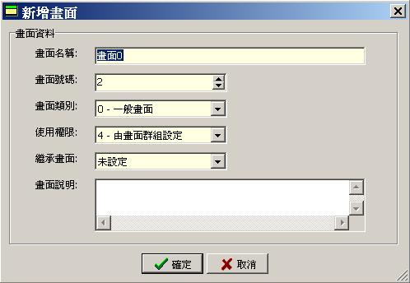
圖2-4.1.b

- 畫面名稱：輸入此新增畫面的名稱。

- 畫面號碼：輸入此新增畫面的號碼，號碼由1-32767且號碼不可以
重複。

- 畫面類別：提供四個選項選擇類別。

一般畫面 | ： | 基本編輯操作畫面。
對話盒 | ： | 可由我們在此編輯對話盒畫面。
開機畫面 | ： | 一開啟人機介面出現的畫面，類似windows的開機畫面。
初始畫面 | ： | 當人機開機後(已顯示過開機畫面)的第一個畫面。

- 使用權限：提供四個選項選擇權限。
  - 最高操作權限：表示此畫面權限為最高權限。
  - 進階操作權限：表示此畫面權限為最高權限的次一等權限。
  - 最低操作權限：表示此畫面權限為為最低權限。
  - 由畫面群組設定：跟畫面群組的權限相同。

- 繼承畫面：可讓此畫面繼承所點選畫面的設定。

舉例說明：被繼承畫面稱為父，繼承畫面為子。
當子繼承父時，會將父所有元件一起繼承，但子無法更改來至父的元件，只能新增或修改刪除自己的元件，如果想修改子畫面中的父元件，請開啟父畫面，然後修改元件，此時所有繼承父的子畫面中的父元件都會同時修改。

- 畫面說明：對此畫面的說明敘述。

- 編輯畫面：此功能用在編輯新增畫面之設定，請參考上一節「新增畫面」。

- 刪除畫面：刪除新增過的畫面。

- 開啟畫面：由於在往後可能我們會新增許多畫面編輯，為了方便我們點選
欲編輯之畫面，可由此功能快速開啟。如本章圖2-4.1左邊畫
面管理，此時如果我們有新增其他畫面時，可由此點選欲顯示
之畫面，再點選此功能。

2-4.2 通訊管理
當你欲點選此功能時，請先將左邊視窗設定為【通訊】視窗，可直接由左下角點選【通訊】或者是從【檢視】選擇【專案管理視窗】選擇【通訊管理】，最後請點選通訊的埠，如圖2-4.2.1。

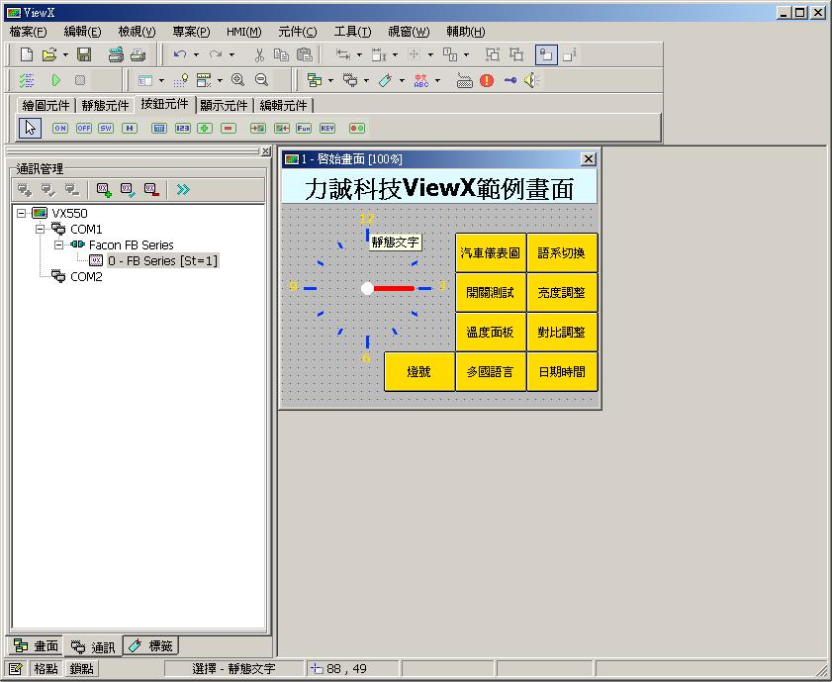
圖 2-4.2.1

(1)新增通訊協定：在我們未曾設定過通訊埠，此時選項只會出現【新增通
訊協定】，如圖2-4.2.2。

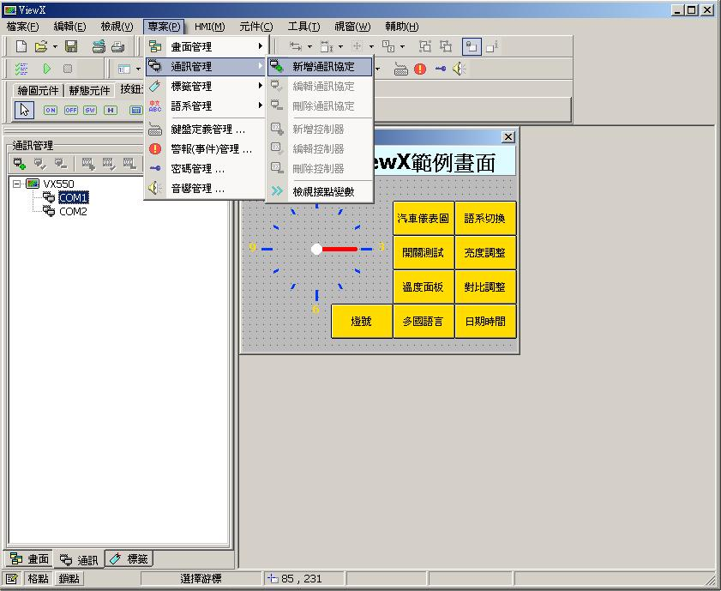
圖2-4.2.2

當點選【新增通訊協定】之後，會出現如圖2-4.2.3畫面，設定完之後，按下【確定】即完成設定。

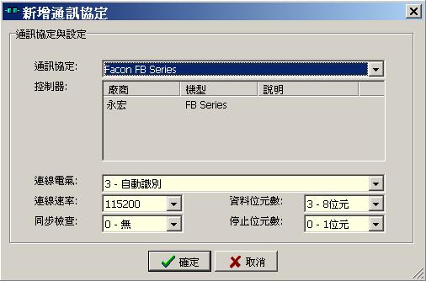
圖2-4.2.3

- 通訊協定：顯示通訊協定。

- 控制器：顯示通訊協定所選擇的廠商與機型。

- 連線電氣：由程式自動辨識。

- 連線速率：由150~115200速率，可供選擇。

- 同步檢查：【無】、【奇同位】、【偶同位】、【標記】、【空格】。

- 資料位元數：【5】、【6】、【7】、【8】。

- 停止位元數：【1位元】、【2位元】。

（2）編輯通訊協定：當新增通訊協定之後，若有設定錯誤，可以使用使功能
修改。
（3）刪除通訊協定：刪除已新增過的通訊協定。

（4）新增控制器：當新增通訊協定之後，接下來要新增一個控制器，
如圖2-4.2.4。請注意左邊圈選部分，必須要點選我們新
增的通訊協定。此時才可以點選新增控制器。

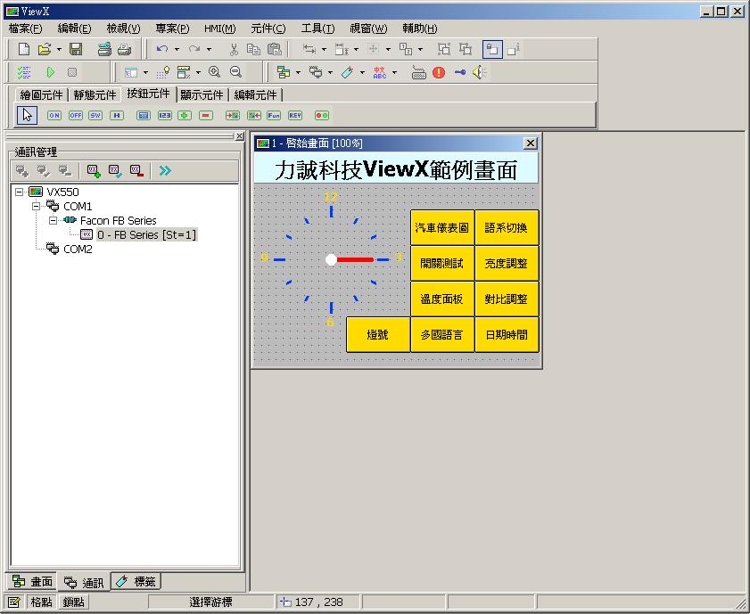
圖2-4.2.4

當點選新增控制器之後，出現如圖2-4.2.5的設定畫面。

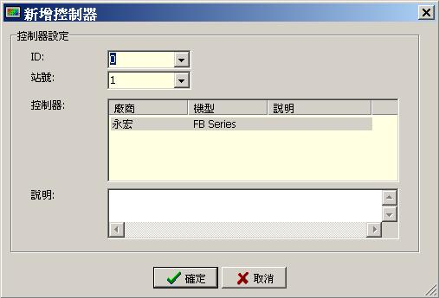
圖2-4.2.5
ID ： | 輸入控制器的ID。
站號 ： | 輸入控制器的站號。
控制器： | 顯示所選擇的廠商、機型、說明等資訊。
說明 ： | 輸入對此控制器的敘述或說明。

（5）編輯控制器：當新增控制器之後，若有設定錯誤，可以使用使功能修改。

（6）刪除控制器：刪除已新增過的控制器。

2-4.3 標籤管理
當點選【專案】然後【標籤管理】之後，會有如下之六個選項。

1、新增標籤分類：將標籤做個分類，方便管理編輯。

2、編輯標籤分類：編輯已存在的標籤分類。

3、刪除標籤分類：刪除已存在的標籤分類。

4、新增標籤：如圖2-4.3.1。

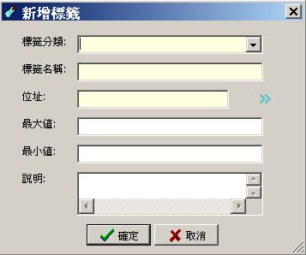
圖2-4.3.1

一、標籤分類： | 如果有新增標籤分類，再此可選擇之前新增的標籤分類。
二、標籤名稱： | 輸入標籤名稱，取代位置。
三、位置 ： | 輸入暫存器或系統變數的位置，
四、最大值 ： | 輸入從位置讀取資料範圍的最大值。
五、最小值 ： | 輸入從位置讀取資料範圍的最小值。
六、說明 ： | 輸入對此標籤之說明敘述。

5、編輯標籤：編輯已存在的標籤設定。

6、刪除標籤：刪除已存在的標籤。

2-4.4 語系管理
當點選【專案】然後【語系管理】之後，會有如下之四個選項。

1、新增語系：點選功能時，會出現如圖2-4.4.1。

圖2-4.4.1

語系名稱： | 選擇欲新增的語系。
區域碼 ： | 此語系的區域碼。
預設字型： | 預設使用的字型。
選擇字型： | 選擇本語系預設使用的字型。
測試字型： | 顯示所選擇字型的字體。
小數符號： | 此功能為小數點的符號要用哪一個符號表示。
分隔符號： | 此功能為分隔符號要用哪一個符號表示。

2、編輯語系：編輯已存在的語系。

3、刪除語系：刪除已存在的語系。

4、設定初始語系：設定語系為初始語系。

語系管理視窗：可快速直接編輯語系、類似工具列功能，如圖2-4.4.2~3。

圖2-4.4.2

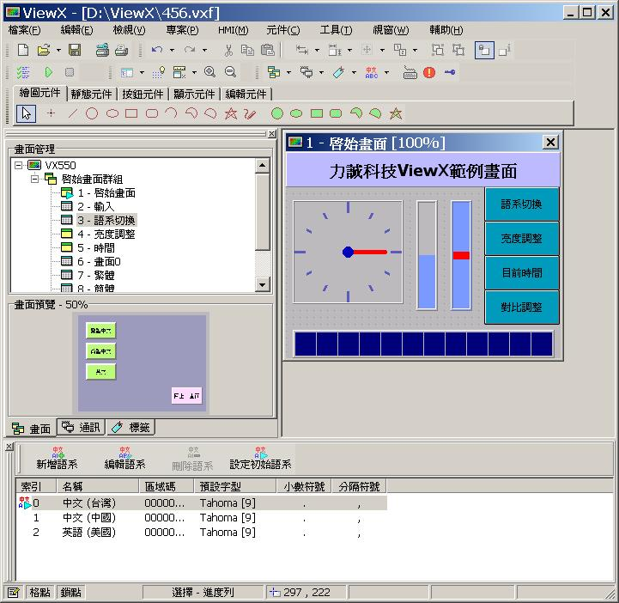
圖2-4.4.3

圖2-4.4.3中，共有3種語系，當我們點選其中之一語系時，則畫面也會更著轉換為該語系，如果沒設定該語系的文字時，則不會顯示文字。

2-4.5 鍵盤定義管理
當點選【專案】然後【鍵盤定義管理】之後，如圖2-4.5.1，提供內含鍵盤機型及外部擴充鍵盤定義使用，但在開新檔案選擇人機型號時，必須選擇有提供鍵盤定義功能的機型才能設定，。
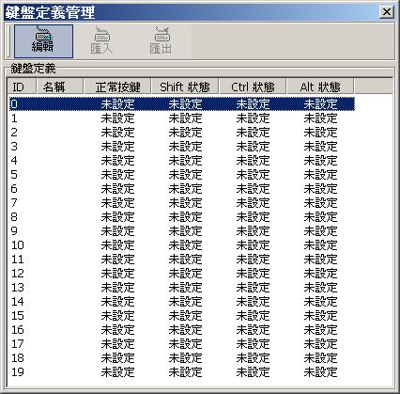
圖2-4.5.1

當選則好ID時按下編輯則出現如圖2-4.5.2。

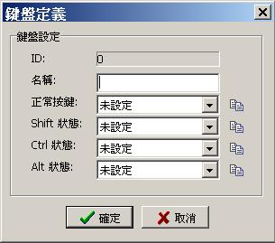
圖2-4.5.2

ID | ： | 目前編輯的ID號碼。
名稱 | ： | 輸入此鍵盤用途名稱。
正常按鍵 | ： | 設定要按下鍵盤那一個鍵，然後做動作。
Shift狀態 | ： | 設定按下Shift加上鍵盤那一個鍵，然後做動作。
Ctrl狀態 | ： | 設定按下Ctrl加上鍵盤那一個鍵，然後做動作。
Alt狀態 | ： | 設定按下Alt加上鍵盤那一個鍵，然後做動作。

2-4.6 警報(事件)管理
當點選【專案】然後【警報(事件)管理】之後，如圖2-4.6.1，

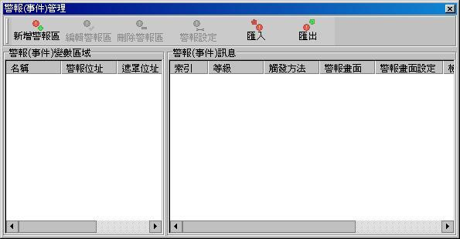
圖2-4.6.1

新增警報區：如圖2-4.6.2。

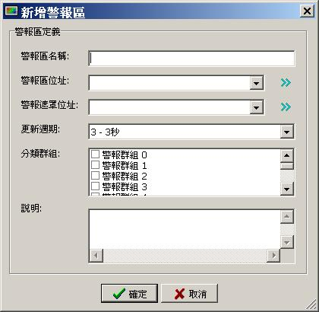
圖2-4.6.2

警報區名稱 ：輸入對此警報所定義的名稱。
警報區位址 ：輸入接點變數的位置，可按雙箭頭符號選取，如圖2-4.6.3，此
位置必須為WORD，可由圖2-4.6.3「類別」得知。
警報遮罩位址：當警報觸發時，可用此功能將警報遮罩，也就是說不顯示警
報訊息及聲音，遮罩位址也可按雙箭頭符號選取，如圖2-4.6.3。
更新週期 ：可選擇多久更新一次，如果選擇3秒，表示每3秒會去檢查警
報是否觸發。
分類群組 ：可勾選此警報將歸類為哪個群組，在群組內快點滑鼠左鍵兩下
可編輯群組名稱。

說明：輸入對此警報的說明敘述。

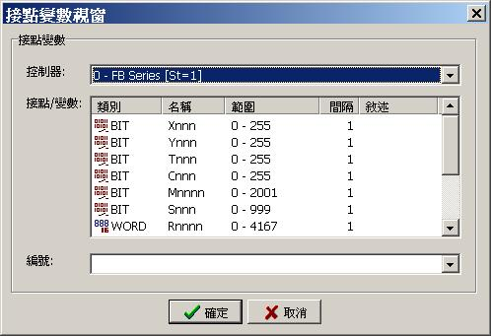
圖2-4.6.3

當新增完畢之後，則【警報（事件）管理視窗】變成如圖2-4.6.4，此時就多了三個設定，由於「編輯警報區」與「新增警報區」設定相同，請參考「新增警報區」設定，「刪除警報區」則是將選取的「警報（事件）變數區域」資料刪除。

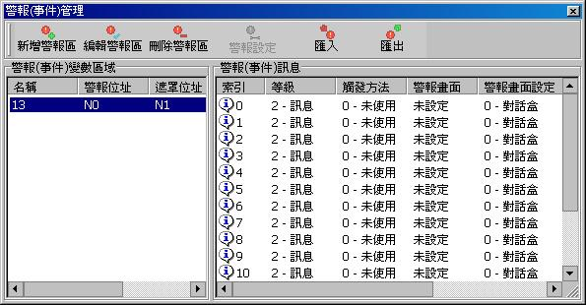
圖2-4.6.4

警報設定：在圖2-4.6.4中選取要設定的訊息索引，然後按下「警報設定」
或直接在選取的訊息上快點滑鼠左鍵兩下，即出現如圖2-4.6.5
之設定視窗。

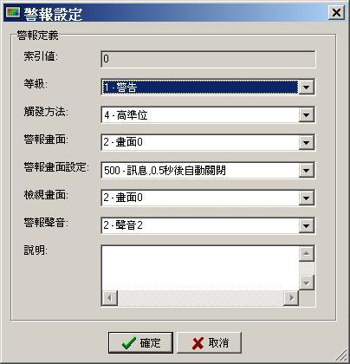
圖2-4.6.5

索引：由於警報位址是以WORD來存放，WORD的大小為2bytes，當WORD
值為1時，轉成二進制為「0000 0000 0000 0001」，請參考表圖2-4.6.6
及下面範例。

2乘幕 | 2¹⁵ | 2¹⁴ | 2¹³ | 2¹² | 2¹¹ | 2¹⁰ | 2⁹ | 2⁸ | 2⁷ | 2⁶ | 2⁵ | 2⁴ | 2³ | 2² | 2¹ | 2⁰
2進位 | 0 | 0 | 0 | 0 | 0 | 0 | 0 | 0 | 0 | 0 | 0 | 0 | 0 | 0 | 0 | 1
索引 | 15 | 14 | 13 | 12 | 11 | 10 | 9 | 8 | 7 | 6 | 5 | 4 | 3 | 2 | 1 | 0
表2-4.6.6

等級：方便讓我們編輯此警報是何種層級。

觸發方法：
正緣 ：當資料由0轉換為1時，觸發警報。
負緣 ：當資料由1轉換為0時，觸發警報。
正負緣：當資料由0轉換為1時或當資料由1轉換為0時，觸發警報。
高準位：當資料為1時，觸發警報。
低準位：當資料為0時，觸發警報。

警報畫面：選擇警報出現的畫面，必須先新增一個對話盒然後編輯想要表達的
警報畫面。

警報畫面設定：
對話盒：1.當選擇對話盒時，請注意所設定的畫面必須要有離開
對話盒的功能，否則當警報發生出現設定的對話盒
時，造成無法離開的問題。
2.當在操作畫面時(畫面類別為對話盒)，如果此時警報
發生，則先前未操作完的畫面會消失。
訊息 ：當選擇訊息時，可以選擇訊息出現的秒數，不會對目前
操作的功能有影響。

檢視畫面：可新增對話盒後編輯畫面，當警報發生後，想要看先前發生何種警
報，則會出現此畫面，可讓我們設定此警報所表達的畫面。

警報聲音：選擇警報發生時的聲音，必須先在音響管理設定聲音。

說明：對此設定的說明敘述。

範例：當「警報區位址」輸入N1，「警報遮罩位址」輸入N2，「觸發方法」選
擇「高準位」，「警報聲音」請隨意設定一個聲音，此時請注意我們在警
報設定的視窗索引值，例如我們先前警報設定視窗的索引值為2，當N1
的值為多少時才會觸發呢？那遮罩位址N2值要多少才會停止觸發呢?

觸發：
請先參考表2-4.6.6，當索引值為2時，對應的2乘幕為2²，對應N1
的2進位值為「0000 0000 0000 0100」，由此可知1 * 2² = 4，所以當
N1值為4時，則索引2會觸發。

遮罩：
由於上述N1值為4時觸發，那N2遮罩值則也等於4時，停止觸發。
N2二進位值為：「0000 0000 0000 0100」時停止觸發。
「0000 0000 0000 0000」時開啟觸發。
（請注意N2的1與0之間變化。）

2-4.7 密碼管理
當點選【專案】然後【密碼管理】，之後，如圖2-4.7.1。提供八組密碼、權限設定，第一組系統強制設定權限為最高，以避免我們在設定錯誤時，所引起的權限不足問題。

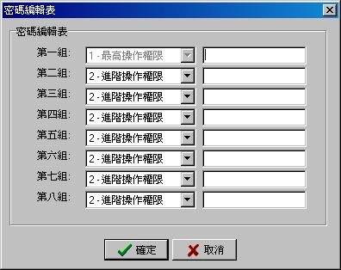
圖2-4.7.1

2-4.8 音響管理
當點選【專案】然後【音響管理】，之後，如圖2-4.8.1。

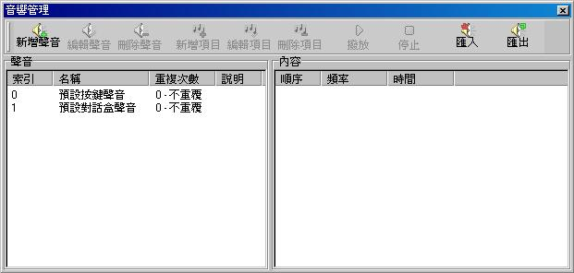
圖2-4.8.1

圖2-4.7圈選部分是預設的聲音，系統會將圖中的索引0及索引1設為按鍵與對話盒聲音。

新增聲音：如圖2-4.8.2。
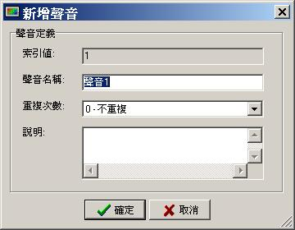
圖2-4.8.2

聲音名稱：輸入對此聲音辨別的名稱。
重複次數：可選擇聲音不重複或重複幾次，最高可達7次。
說明：可依照個人需求輸入對此聲音的說明。

編輯聲音跟新增相同，請參考新增聲音。

新增項目：如圖2-4.8.3。

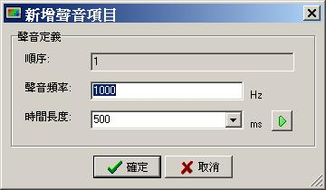
圖2-4.8.3

聲音頻率：輸入發出聲音的頻率，聲音的高低音會隨著頻率不
同產生變化，頻率高則聲音尖銳、頻率低則聲音低沉。
時間長度：輸入發出聲音的時間，以ms為單位，500ms等
於0.5秒，表示聲音會發出0.5秒後停止。

圖中圈選的三角圖形是試撥放聲音的功能，當你頻率時間都設好時，可按此按鈕撥放是否為想要的聲音。編輯項目跟新增項目相同，請參考新增項目。

撥放：如圖2-4.8.4。

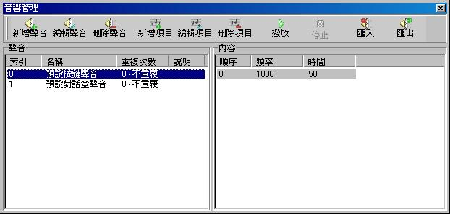
圖2-4.8.4

當選擇【聲音】框內的名稱時，如圖圈選部分，此時按撥放則表示
撥放此聲音內容(如圖2-4.8.5圈選部分)所有設定的頻率聲音。

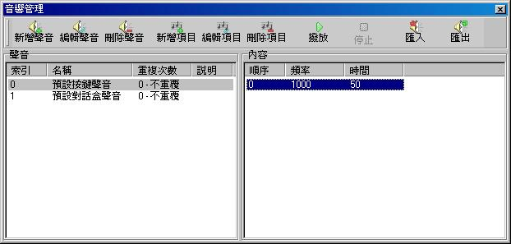
圖2-4.8.5

當選擇【內容】框內的名稱時，如圖圈選部分，此時按撥放則表示
撥放此內容選擇的頻率聲音。

匯入：
當按下匯入時，會出現圖2-4.8.6，此時可以選擇之前所匯出的檔案。

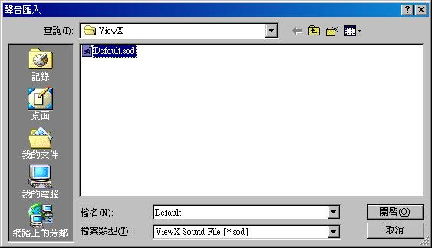
圖2-4.8.6

當選好檔案後，按下開啟則出現如下圖2-4.8.7。
圖中勾選「預設對話盒聲音」此時旁邊出現的勾型式綠色的，聲音旁
邊出現是黃色的，綠色表示確定都選到，黃色表示內容中還有未選取
的，然後按下確定。

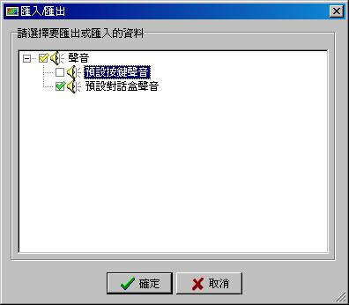
圖2-4.8.7

匯出：
當按下匯出時，會出現圖2-4.8.7，此時可以選擇要匯出的項目，當選
擇好按下確定後會出現如圖2-4.8.8，輸入檔名之後按存檔即可。

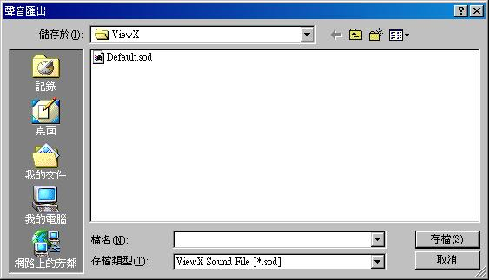
圖2-4.8.8

2-5 HMI
可以使用滑鼠直接點選【HMI】，或者是使用鍵盤按【ALT】+【M】，即出現【HMI】的下拉選單，如圖2-5.1。在視窗中的工具列也提供快捷圖示，方便使用者快速選取，如圖2-5.2。

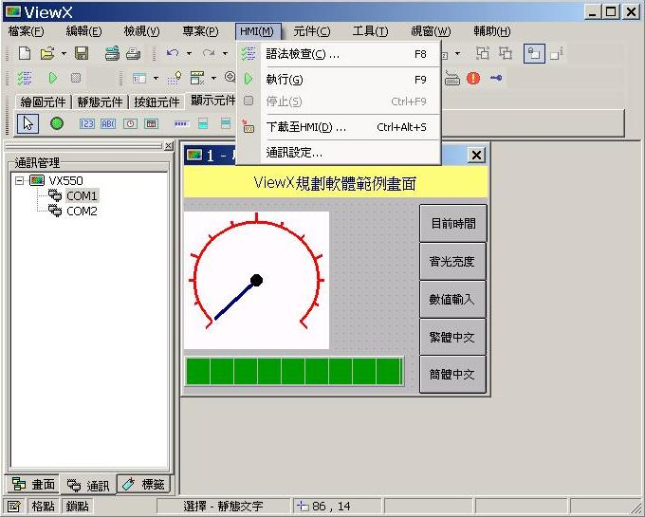
圖2-5.1
(1) (2) (3)
圖2-5.2

(1) | 語法檢查
(2) | 執行
(3) | 停止

2-5.1 語法檢查
點選【HMI】再選【語法檢查】或可按快捷鍵【F8】以及【HMI工具列】，如圖2-5.2來執行。當執行【語法檢查】會檢查在編譯過程中，變數名稱或設定是否有誤，並在【語法檢查視窗】提供錯誤資訊，以便我們除錯。

2-5.2 執行
當我們設定好畫面時，可先藉由電腦模擬之後在傳送到人機介面上，此功能是由電腦端執行模擬我們編輯好的畫面，可以使用滑鼠直接點選【執行】，或者是使用鍵盤按【F9】或工具列三角型圖形，如圖2-5.2。

2-5.3 停止
要結束電腦模擬時，可以使用滑鼠直接點選【停止】，或者是使用鍵盤按【CTRL】+【F9】或工具列方塊圖形，如圖2-5.2。

2-5.4 下載至HMI
當畫面設定完畢，可由電腦端先執行模擬後再執行下載至人機介面，或可畫面編輯完直接下載至人機介面，此功能是將編輯好的畫面傳送到人機介面，可以使用滑鼠直接點選【下載至HMI】，或者是使用鍵盤按【CTRL】+【ALT】+【S】。

2-5.5 通訊設定
可以使用滑鼠直接點選【通訊設定】即出現如圖2-5.5.1、2-5.5.2。

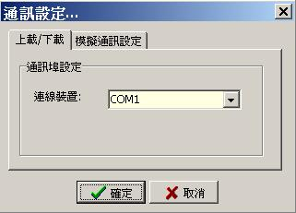
圖2-5.5.1

上載/下載 ：如圖2-5.5.1。
連線裝置：設定人機連接到電腦的哪一個COM埠。

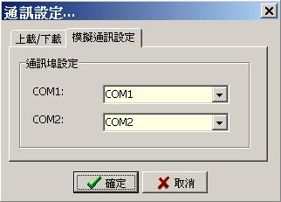
圖2-5.5.2
模擬通訊設定 ：如圖2-5.5.2。
COM1：選擇對應到電腦上的哪一個COM埠。
COM2：選擇對應到電腦上的哪一個COM埠。

圖2-5.5.2黑色框內的COM1與COM2是指ViewX軟體上左邊的COM埠，
如圖2-5.5.3黑色框內。

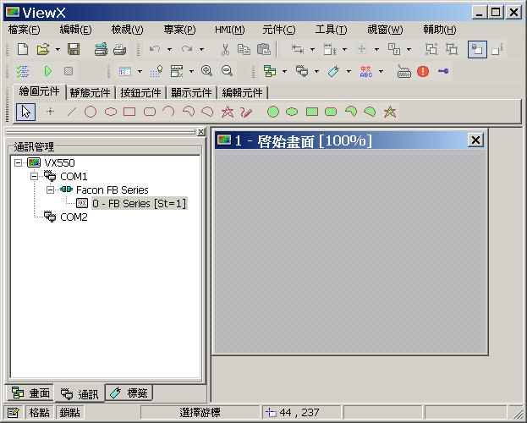
圖2-5.5.3

2-6 元件
使用滑鼠直接點選【元件】，或者是使用鍵盤按【ALT】+【C】，即出現【元件】的下拉選單，如圖2-6.1。在視窗中的工具列也提供快捷圖示，方便使用者快速選取，如圖2-6.2。

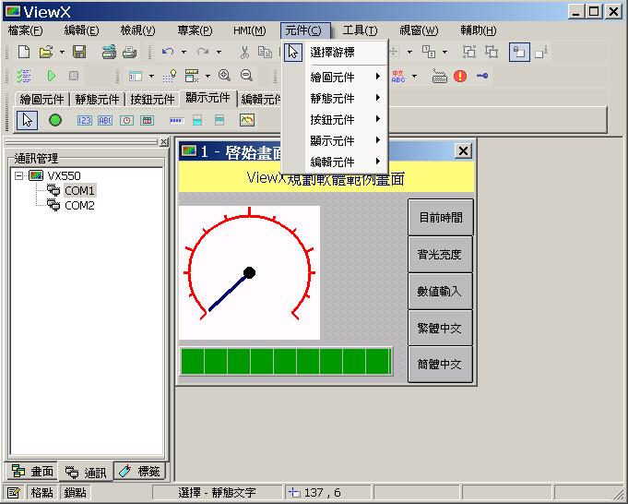
圖2-6.1

圖2-6.2

2-6.1 元件說明
由於元件功能很多，請參閱第三章【元件】有詳細說明。

2-7 工具
使用滑鼠直接點選【工具】，或者是使用鍵盤按【ALT】+【T】，即出現【工具】的下拉選單，如圖2-7.1。

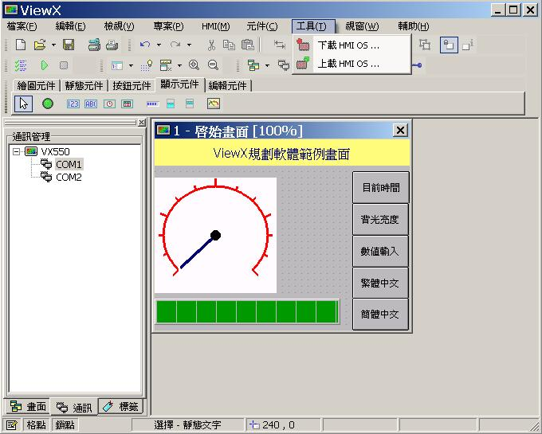
圖2-7.1

2-7.1 下載HMI OS
執行此功能時，會將電腦中的HMI OS下載到人機裡面。

2-7.2 上載HMI OS
執行此功能時，會將人機裡面的OS上載到電腦。

2-8 視窗
使用滑鼠直接點選【視窗】，或者是使用鍵盤按【ALT】+【W】，即出現【視窗】的下拉選單，如圖2-8.1。

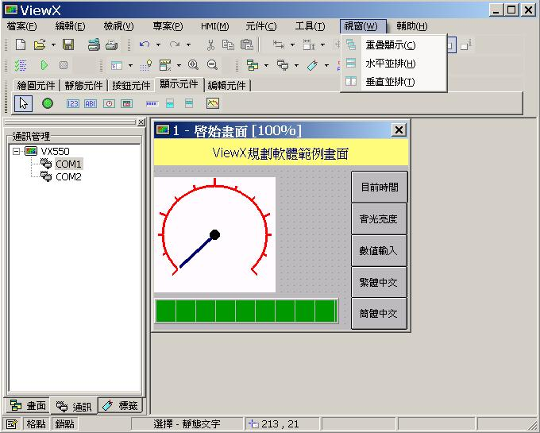
圖2-8.1

當我們同時編輯兩張畫面以上時，為了方便觀看編輯，此時可選擇顯示編輯畫面的方式。在新增一個畫面之後，如圖2-8.2，此時我們可選擇【重疊顯示】、【水平並排】、【重直並排】、【排列圖示】等。

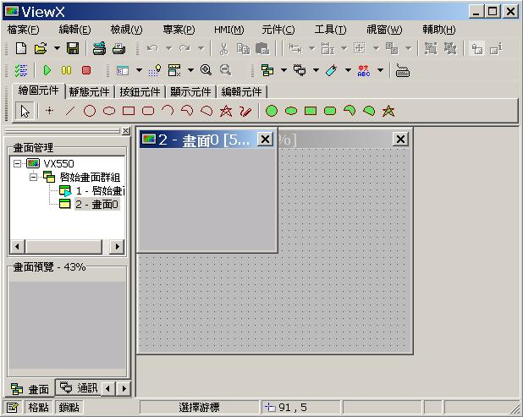
圖2-8.2

2-8.1 重疊顯示
當我們選擇【重疊顯示】時，圖2-8.2畫面，則變成圖2-8.1.1。

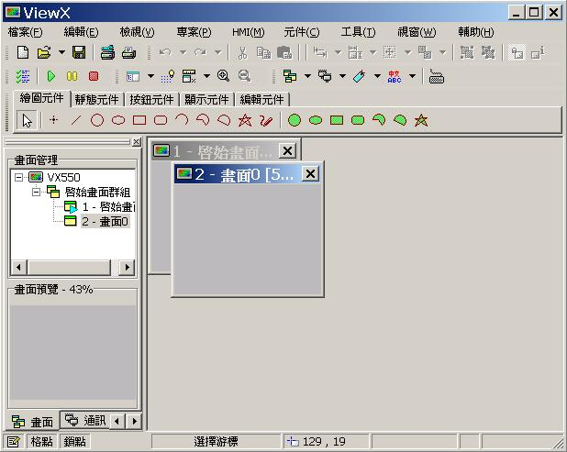
圖2-8.1.1

2-8.2 水平並排
選擇【水平並排】時，圖2-8.2畫面，則變成圖2-8.2.1。

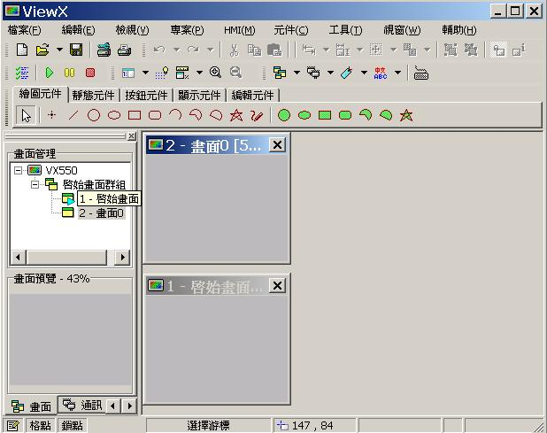
圖2-8.2.1

2-8.3 垂直並排
選擇【重疊並排】時，圖2-8.2畫面，則變成圖2-8.3.1。

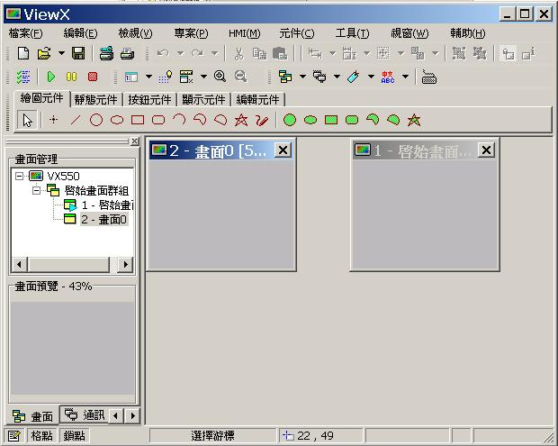
圖2-8.3.1

2-9 輔助
可以使用滑鼠直接點選【輔助】，或者是使用鍵盤按【ALT】+【H】，即出現【輔助】的下拉選單，如圖2-9.1。在【關於】中，則是顯示ViewX軟體的版本，請注意版本是否為最新版，如有相關問題，請洽本公司客服部。

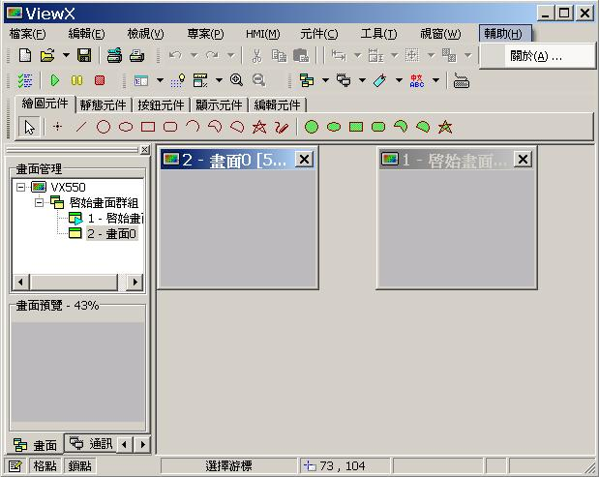
圖2-9.1

元件
ViewX提供之元件共分五大類：
1、【繪圖元件】。
2、【靜態元件】。
3、【按鈕元件】。
4、【顯示元件】。
5、【編輯元件】。

3-1 繪圖元件
滑鼠直接點選【元件】之後再選擇【繪圖元件】，即出現下拉選單，如圖3-1.1，或可由工具快捷列上直接點選此功能，如圖3-1.2。

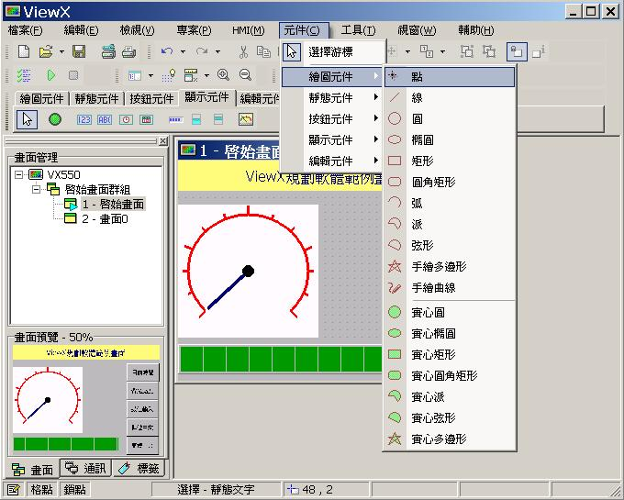
圖3-1.1

圖3-1.2

3-1.1 功能說明
點選元件按滑鼠右鍵，選擇物件屬性，或是直接在要編輯的元件上快點滑鼠兩
下，則出現該元件屬性設定，【點】/【線】屬性視窗說明：

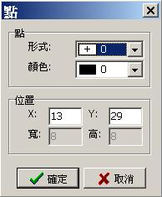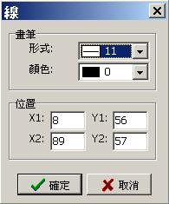
圖 3-1.1.1【點】 圖 3-1.1.2【線】

形式：可依照我們的需求，選擇【點】/【線】的圖形形式。
顏色：修改【點】/【線】元件的顏色。
位置：X1/Y1表示【線】最左邊的點，X2/Y2表示【線】最右邊的點。
X：修改X欄位的座標，使其元件X座標移動到修改後的X座標。
Y：修改Y欄位的座標，使其元件Y座標移動到修改後的Y座標。

共同屬性視窗說明：
由於其他屬性視窗相同，所以只舉一例說明，如圖3-1.1.3。

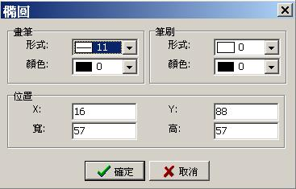
圖3-1.1.3

畫筆：
形式：選擇橢圓外框的樣式。
顏色：選擇橢圓外框的顏色。

筆刷：
形式：選擇橢圓內框的樣式。
顏色：選擇橢圓內框的顏色。

位置：
X：輸入橢圓元件的X座標位置。
Y：輸入橢圓元件的Y座標位置。
寬：輸入橢圓元件的寬度。
高：輸入橢圓元件的高度。

3-2 靜態元件
滑鼠直接點選【元件】之後再選擇【靜態元件】，即出現下拉選單，如圖3-2.1，或可由工具快捷列上直接點選此功能，如圖3-2.2。

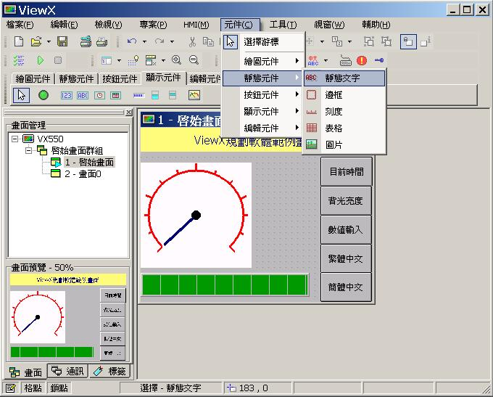
圖3-2.1

圖3-2.2

3-2.1 靜態文字/邊框
點選元件按滑鼠右鍵，選擇物件屬性，或是直接在要編輯的元件上快點滑鼠兩
下，則出現該元件屬性設定，靜態文字的邊框屬性說明：如圖3-2.1.1。

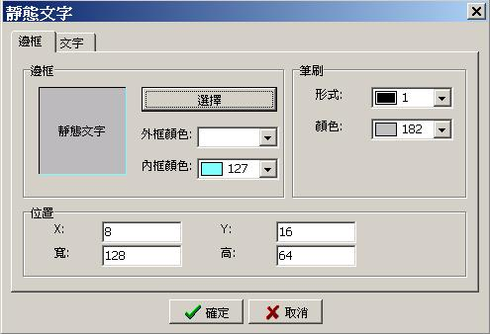
圖3-2.1.1
邊框：
選擇：選擇靜態文字元件的邊框樣式，如圖3-2.1.2。

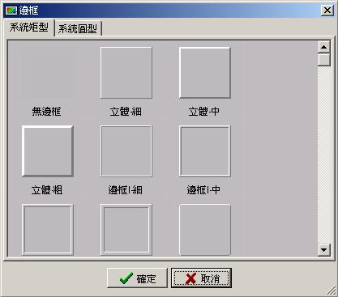
圖3-2.1.2

外框顏色：選擇靜態文字元件的外框顏色。
內框顏色：選擇靜態文字元件的內框顏色。

筆刷：
形式：選擇靜態文字元件的內框樣式。
顏色：選擇靜態文字元件的內框樣式的顏色。

位置：
X：輸入改靜態文字元件的X座標位置。
Y：輸入靜態文字元件的Y座標位置。
寬：輸入靜態文字元件的寬度。
高：輸入靜態文字元件的高度。

靜態文字的文字屬性說明：如圖3-2.1.2。ㄎ

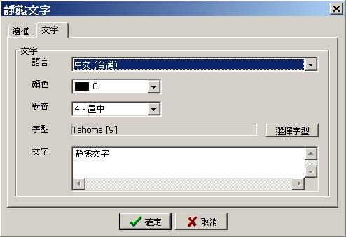
圖3-2.1.2

文字：
語言：選擇靜態文字元件所要使用的語言。
顏色：選擇靜態文字元件的文字顏色。
對齊：選擇靜態文字元件的文字對齊位置。
字型：選擇靜態文字元件的文字的字型。
文字：輸入靜態文字元件的要顯示的文字。

3-2.2 刻度
點選元件按滑鼠右鍵，選擇物件屬性，或是直接在要編輯的元件上快點滑鼠兩
下，則出現該元件屬性設定，由於【邊框】與3-2.1節的【邊框】設定相同，在此不多做重複說明，請自行參閱3-2.1節的【邊框】設定，【刻度】屬性視窗如圖3-2.2.1。

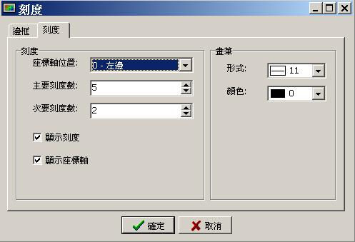
圖3-2.2.1
刻度：
座標軸位置：選擇刻度元件的刻度方向。
主要刻度數：選擇刻度元件主要刻度數，包括最上及最下刻度。
次要刻度數：選擇刻度元件次要刻度數，主刻度內的小刻度。
顯示刻度 ：勾選顯示刻度，則會在編輯畫面顯示刻度，不勾選則不會顯
示。
顯示座標軸：勾選顯示座標軸，則會在編輯畫面刻度底下顯示座標軸，不
勾選則不會顯示。

畫筆：
形式：選擇刻度元件的刻度的樣式。
顏色：選擇刻度樣式的顏色。

3-2.3 表格
點選元件按滑鼠右鍵，選擇物件屬性，或是直接在要編輯的元件上快點滑鼠兩
下，則出現該元件屬性設定，【表格】屬性視窗如圖3-2.3.1。由於【邊框】與3-2.1節的【邊框】設定相同，在此不多做重複說明，請自行參閱3-2.1節的【邊框】設定。

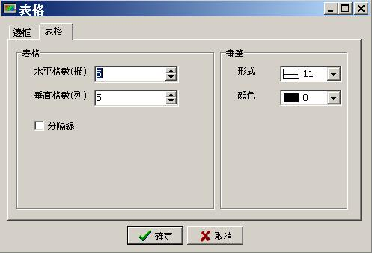
圖3-2.3.1

表格：
水平格數(欄)：選擇表格元件水平格數的線條數。
垂直格數(列)：選擇刻度元件重直格數的線條數。
分隔線：勾選分隔線，會在欄位最左上角產生一條斜線，如圖3-2.3.2，
黑色圈選部分。
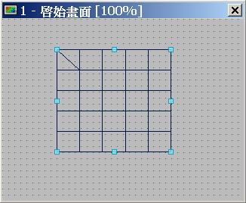
圖3-2.3.2

畫筆：
形式：選擇表格元件水平垂直格數的線條樣式。
顏色：選擇表格元件水平垂直格數的線條顏色。

3-2.4 圖片
點選元件按滑鼠右鍵，選擇物件屬性，或是直接在要編輯的元件上快點滑鼠兩
下，則出現該元件屬性設定，【圖片】屬性視窗如圖3-2.4.1。由於【邊框】與3-2.1節的【邊框】設定相同，在此不多做重複說明，請自行參閱3-2.1節的【邊框】設定。

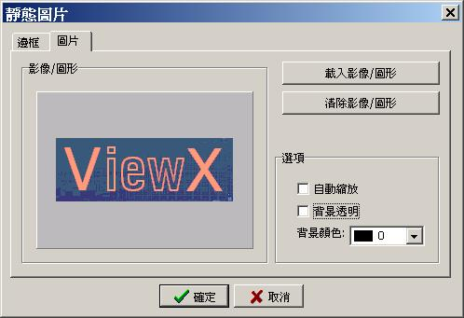
圖3-2.4.1

影像/圖形：
載入影像/圖形：點選後會出現如圖3-2.4.2。請選擇我們要載入的圖形檔
案。接受圖形格式有jpeg、bmp、ico、emf、wmf。
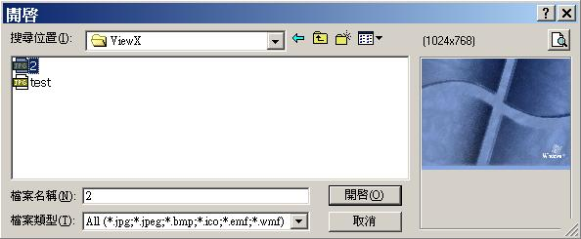
圖3-2.4.2

清除影像/圖形：點選後繪清除之前選擇的圖形。

選項：
自動縮放：勾選此項，則會將圖形自依照視窗大小自動縮放。
背景透明：勾選背景透明，則可使我們選擇的圖形呈現透明狀。
背景顏色：選擇欲透明的顏色。

3-3 按鈕元件
使用滑鼠直接點選【元件】之後再選擇【按鈕元件】，即出現下拉選單，如圖3-3.1，或可由工具快捷列上直接點選此功能，如圖3-3.2。

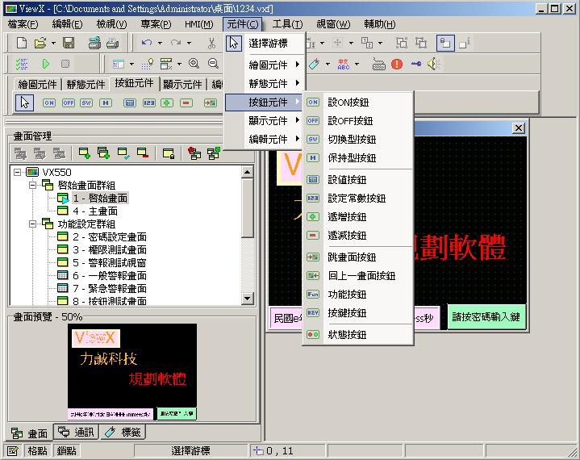
圖3-3.1

圖3-3.2

3-3.1 on/off按鈕 及 切換/保持型按鈕
點選元件按滑鼠右鍵，選擇物件屬性，或是直接在要編輯的元件上快點滑鼠兩
下，則出現該元件屬性設定，on/off按鈕及切換/保持型按鈕的邊框屬性說明：如圖3-3.1.1~3。

1、按鈕： 由於【按鈕】與3-2.1節的【邊框】設定相同，在此不重複說明請自行參閱3-2.1節的【邊框】設定。

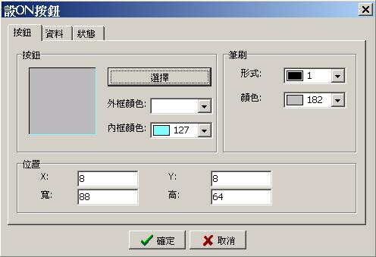
圖3-3.1.1
2、資料：如圖3-3.1.2。

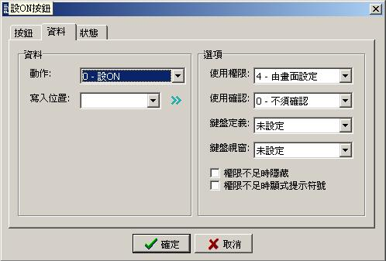
圖3-3.1.2
資料：
動作：有四種動作可選擇，可選擇此按鈕動作是那一種型態。
讀取位置：輸入的暫存器或系統變數位置，然後讀取其位置的值。
寫入位置：輸入的暫存器或系統變數位置，然後寫入值至位置。

選項：
使用權限：由於先前新增畫面時有設定畫面的權限，請參閱2-4.1節 畫面管理。當此處設定之權限比畫面權限高時，在模擬或人機介面上執行此按鈕元件時，則會出現要求輸入帳號密碼視窗。
使用確認：
不用確認：當按下按鈕元鍵時，不需確認直接執行動作。
需確認，等待0.1秒：為防止我們不小心按到，所以此處
按下確認後等待0.1秒才會執行該元件動作。
需確認，等待0.2秒：此處按下確認後等待0.2秒才會執行該元件動作。
需確認，等待0.3秒：此處按下確認後等待0.3秒才會執
行該元件動作。
需確認，等待0.5秒：此處按下確認後等待0.5秒才會執
行該元件動作。
鍵盤定義：在2-4.5章節設定好鍵盤定義之後，可由此選擇需要之前設定的哪一個功能。
鍵盤視窗：當畫面屬性有對話盒屬性時，才可使用此功能，再按下按
鍵時，則會將選擇的對話盒視窗顯示出來，一般此功能用
於出現對話盒視窗，確定是否要執行某項功能。

權限不足時隱藏：畫面的權限低於「選項」－＞「使用權限」時，則元件會
隱藏起來，等到權限足夠才會顯示。
權限不足時顯示提示符號：畫面的權限低於「選項」－＞「使用權限」時，則
元件會顯示提示符號（小鎖頭）表示無法操作，等
到權限足夠才會取消鎖頭。
3、狀態：如圖3-3.1.3。
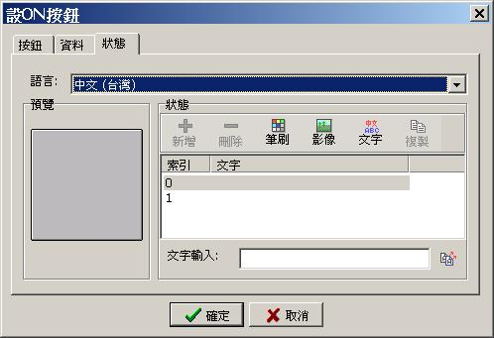
圖3-3.1.3

語言：選擇目前使用的語言。

舉例說明： 假設如果我們有新增中文(中國)語言，此處就有兩個語言可以
選擇，中文(台灣)「中文台灣是預設語言」與中文(中國)。
當人機介面在台灣時，我想顯示繁體中文，選擇中文(台灣)，
輸入繁體中文之後，人機介面的按鈕上可以看見我們輸入的繁體
中文，但如果我也想在大陸使用，此處就可選中文(中國)輸入簡體
中文之後，人機介面的按鈕上可以看見我們輸入的簡體中文。
那如果在大陸忽然要將人機畫面語言轉成繁體中文，只要將語
言切換到中文(台灣)就可以看到之前設定繁體中文的字了，其他語
言也如同此說明設定。這樣一來不管在哪個國家，都可以看到他們所習慣的語言，真是方便又簡單。

預覽：可在此看到輸入的文字預覽畫面，防止輸入錯誤。
狀態：
新增：由於只有0或1狀態，所以在此無新增功能。
刪除：由於只有0或1狀態，所以在此無刪除功能。
筆刷：如圖3-3.1.4。
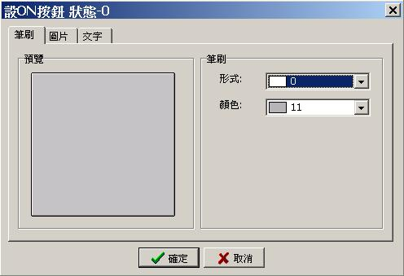
圖3-3.1.4

形式：選擇按鈕元件上的線條樣式。
顏色：選擇線條樣式的顏色。

影像：由於跟先前3-2.4節相同，再次不多做重複，請參閱3-2.4節。
文字：由於跟先前3-2.1節相同，再次不多做重複，請參閱3-2.1節。
複製：由於只有0或1狀態，所以在此無複製功能。
索引/文字：索引0就是按鈕按下時所顯示的文字，索引1就是按鈕
未按下所顯示的文字。
文字輸入：在此輸入要顯示的文字。

3-3.2 設值/常數按鈕 及 遞增/減按鈕
點選元件按滑鼠右鍵，選擇物件屬性，或是直接在要編輯的元件上快點滑鼠兩
下，則出現該元件屬性設定，按鈕及狀態設定上述章節已敘述過，請參閱3-3.1章節，本節只針對不同設定之處說明。
資料：如圖3-3.2.1。
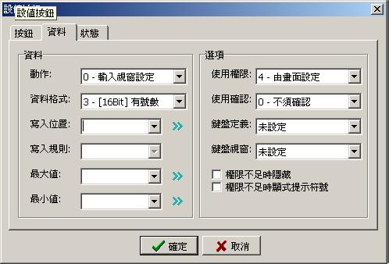
圖3-3.2.1
動作：
輸入視窗設定：配合鍵盤視窗使用，由畫面輸入資料到接點變數位置。
變數/常數：當選則此項，可由寫入規則填入要輸入到接點變數的值。
加/減值：當選則此項，可由寫入規則填入要輸入到接點變數的值，可
設每當按一下加或減值。

資料格式：選擇要寫入的資料格式。

寫入位置：輸入要寫入的接點變數位置。

寫入規則：
當動作選擇是變數/常數時，直接填入要輸入到接點變數的值。
當動作選擇是加/減值時，如果要加值則數值前面要加上【+】符號，
如果要減值則數值前面加上【-】符號。

最大值：輸入從位置讀取資料範圍的最大值。

最小值：輸入從位置讀取資料範圍的最小值。

選項：請參閱3-3.1節「選項」說明。

3-3.3 跳畫面/回上一畫面按鈕
點選元件按滑鼠右鍵，選擇物件屬性，或是直接在要編輯的元件上快點滑鼠兩
下，則出現該元件屬性設定，按鈕及狀態設定上述章節已敘述過，請參閱3-3.1章節，本節只針對不同設定之處說明。
資料：如圖3-3.3.1。
畫面切換：當我們有新增許多畫面時，就可利用此功能切換畫面，在此
可選擇要跳到或返回到哪一個畫面。
選項：動作後設定為最低操作權限是指，此功能在執行動作後，將權限設為最低操作權限。其他設定請參閱3-3.1節「選項」說明。
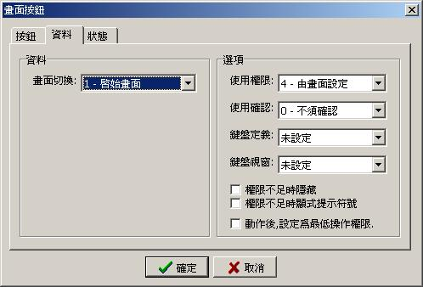
圖3-3.3.1

3-3.4 功能按鈕
按鈕及狀態設定上述章節已敘述過，請參閱3-3.1章節，本節只針對不同設定之處說明。功能按鈕如圖3-3.4.1。
功能：選擇要更改之權限，當執行時可由此功能去更改權限。
選項：請參閱3-3.1章節。

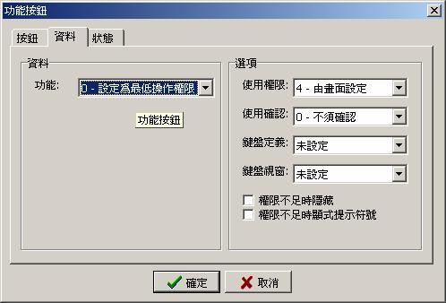
圖3-3.4.1

3-3.5 按鍵按鈕
點選元件按滑鼠右鍵，選擇物件屬性，或是直接在要編輯的元件上快點滑鼠兩
下，則出現該元件屬性設定，按鈕及狀態設定上述章節已敘述過，請參閱3-3.1章節，本節只針對不同設定之處說明。按鍵按鈕如圖3-3.5。

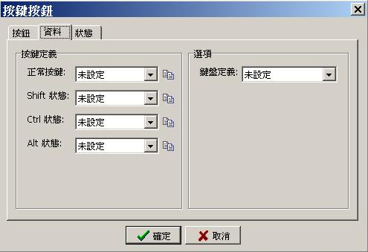
圖3-3.5

正常按鍵：當按下按鍵按鈕時，所要執行的功能。

Shift狀態：當按下「Shift」鍵再按鍵按鈕時，所要執行的功能。

Ctrl狀態：當按下「Ctrl」鍵再按鍵按鈕時，所要執行的功能。

Alt狀態：當按下「Alt」鍵再按鍵按鈕時，所要執行的功能。

鍵盤定義：當人機機型有支援鍵盤按鍵時，請參閱2-4.5章節。

此處的Shift、Ctrl、Alt鍵是指用按鍵按鈕設定Shift、Ctrl、Alt鍵，不是指鍵盤的Shift、Ctrl、Alt鍵，如圖3-3.6、3-3.7以Shift鍵為例，所以狀態都設17-Shift鍵，因為這個按鍵按鈕我們要拿來當做shift用的。

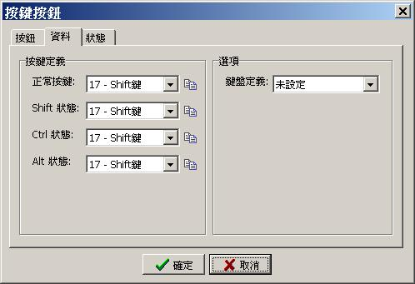
圖3-3.6
在狀態中文字輸入全部都輸入shift，因為此按鍵只有當做shift功能無其他功能。如果有包含其他功能，請依照功能名稱設定。

【索引】在圖3-3.7可以看到索引值為0~3，表示正常按鍵為0、Shift為1、Ctrl為2、Alt狀態為3互相對應，因此我們如果要一個按鍵按鈕擁有許多功能，可以依此對應而設定功能。

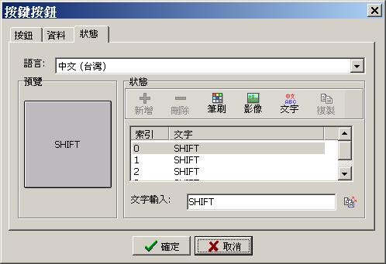
圖3-3.7

這樣即完成shift件之設定，當在畫面按下此按鍵時，則表示是按下shift鍵，如此上述的Shift、Ctrl、Alt狀態就可以依此使用。

3-3.6 狀態按鈕
點選元件按滑鼠右鍵，選擇物件屬性，或是直接在要編輯的元件上快點滑鼠兩
下，則出現該元件屬性設定，按鈕及狀態設定上述章節已敘述過，請參閱3-3.1章節，本節只針對不同設定之處說明。狀態按鈕如圖3-3.6.1。

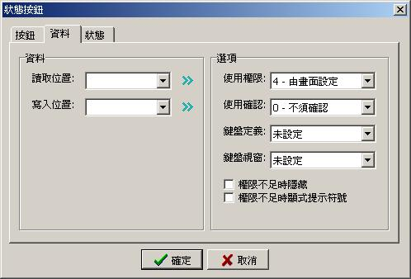
圖3-3.6.1
資料：
讀取位置：表示要讀取那個位址的資料。
寫入位置：將讀取位置的資料讀出來之後，反向寫入到寫入位置，例如讀
取位置的值是0，寫入的時候會反向也就是變成1之後，寫到
寫入位置中。

選項：請參閱3-3.1章節。

3-4 顯示元件
使用滑鼠直接點選【元件】之後再選擇【顯示元件】，即出現下拉選單，如圖3-4.1，或可由工具快捷列上直接點選此功能，如圖3-4.2。

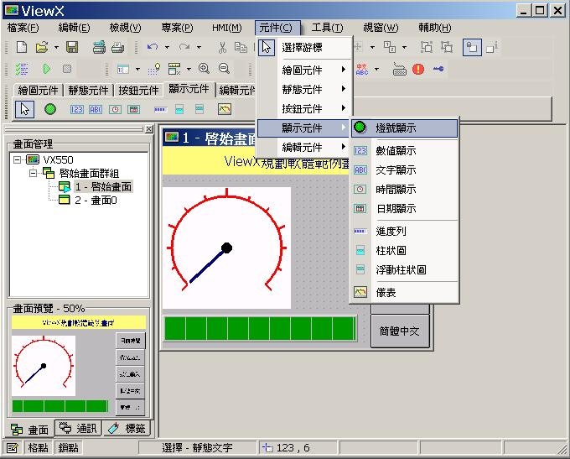
圖3-4.1

圖3-4.2

3-4.1 燈號顯示
點選元件按滑鼠右鍵，選擇物件屬性，或是直接在要編輯的元件上快點滑鼠兩
下，則出現該元件屬性設定，按鈕及狀態設定上述章節已敘述過，請參閱3-3.1章節，資料設定請參閱3-3.2章節。

3-4.2 數值顯示
點選元件按滑鼠右鍵，選擇物件屬性，或是直接在要編輯的元件上快點滑鼠兩
下，則出現該元件屬性設定，邊框及文字設定上述章節已敘述過，請參閱3-2.1章節，本節只針對不同設定之處說明。數值顯示如圖3-4.2。

資料：資料設定請參閱3-3.2章節。

顯示格式：
整數位數：表示整數要顯示多少位數。

小數位數：表示小數要顯示多少位數。

高位數補零：當整數位數設為4時，如果勾選此項則會將數值補0至4位。

十六進位顯示：將顯示的數值轉換成16進位顯示。

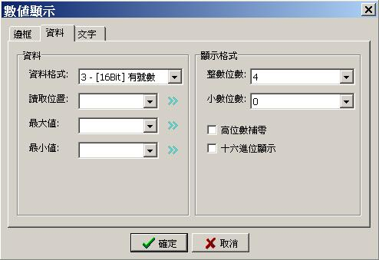
圖3-4.2

3-4.3 文字顯示
點選元件按滑鼠右鍵，選擇物件屬性，或是直接在要編輯的元件上快點滑鼠兩
下，則出現該元件屬性設定，邊框及文字設定上述章節已敘述過，請參閱3-2.1章節，本節只針對不同設定之處說明。文字顯示如圖3-4.3。

資料格式：文字依照所選擇的格式顯示。
字串長度：選擇要顯示多少個字。
讀取位置：輸入暫存器或系統變數位置。

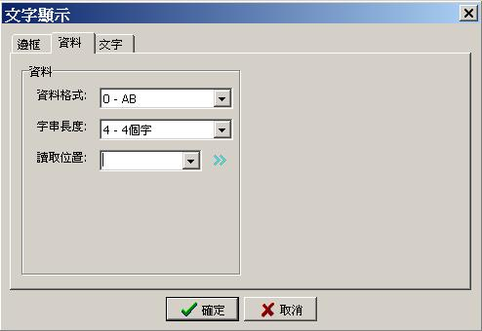
圖3-4.3

3-4.4 時間/日期顯示
點選元件按滑鼠右鍵，選擇物件屬性，或是直接在要編輯的元件上快點滑鼠兩
下，則出現該元件屬性設定，邊框設定上述章節已敘述過，請參閱3-2.1章節，本節只針對不同設定之處說明。時間/日期顯示如圖3-4.4。

0-自訂顯示格式 | ： | 當選擇此項時，可在文字地方(圖3-4.4圈選部分)輸入顯示的格式(圖3-4.5圈選部分)，時間格式請參考手冊最後面附錄3。
1- hh:mm:ss | ： | 時間將顯時為 時：分：秒。
2- hh:mm | ： | 時間將顯時為 時：分。
3- MM/DD/YY | ： | 時間將顯時為 月/日/年。
4- DD/MM/YY | ： | 時間將顯時為 日/月/年。
5- DD.MM.YY | ： | 時間將顯時為 日.月.年。

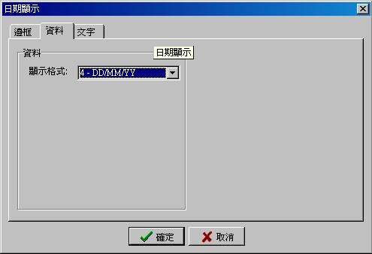
圖3-4.4

文字
自訂格式：請參考表3-4。
預覽 ：當在自訂格式中輸入後，可即時在預覽欄內觀看設定的結果。

例如：2004年07月23日PM 17時10分15秒
自訂格式輸入：yyyy年MM月dd日AM hh時mm分ss秒

格式 | 說明 | 輸入字串 | 顯示字串
“” | 字串 | “Year” | Year
yyyy | 4位數西元年 | yyyy | 2004
yy | 2位數西元年 | yy | 04
e | 2位數民國年 | e | 93
M | 1位數月份 | M | 7
MM | 2位數月份 | MM | 07
d | 1位數日期 | d | 5
dd | 2位數日期 | dd | 05
H | 1位數小時(12小時制) | H | 9
HH | 2位數小時(12小時制) | HH | 09
h | 1位數小時(24小時制) | h | 9
hh | 2位數小時(24小時制) | hh | 09
m | 1位數分 | m | 7
mm | 2位數分 | mm | 07
s | 1位數秒 | s | 7
ss | 2位數秒 | ss | 07
AM | 上午/下午 | AM | AM/PM
表3-4

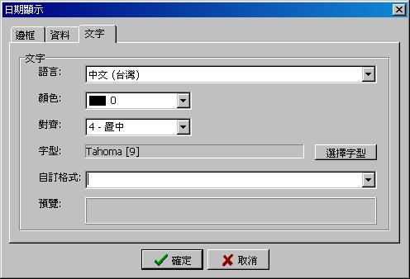
圖3-4.5

3-4.5 進度列
點選元件按滑鼠右鍵，選擇物件屬性，或是直接在要編輯的元件上快點滑鼠兩
下，則出現該元件屬性設定，邊框設定上述章節已敘述過，請參閱3-2.1章節，本節只針對不同設定之處說明。
進度列如圖3-4.5。

資料：資料設定請參閱3-3.2章節。
顯示選項：
方向：調整進度列的方向，預設是水平方向，若選擇垂直，畫面上的圖形也
要調整成垂直狀。

格點顏色：選擇進度列格點的顏色。

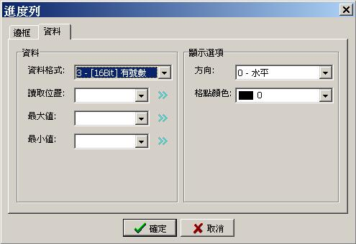
圖3-4.5

3-4.6 柱狀/浮動柱狀圖
點選元件按滑鼠右鍵，選擇物件屬性，或是直接在要編輯的元件上快點滑鼠兩
下，則出現該元件屬性設定，邊框設定上述章節已敘述過，請參閱3-2.1章節，本節只針對不同設定之處說明，如圖3-4.6.1。

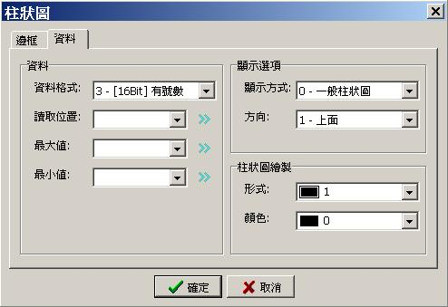
圖3-4.6.1

資料：資料設定請參閱3-3.2章節。

顯示選項：
顯示方式：此處可選擇是一般柱狀圖或是浮動柱狀圖。
方向：選擇柱狀或浮動圖的方向。

柱狀圖繪製：
形式：選擇柱狀或浮動圖的線條樣式。
顏色：選擇線條樣式的顏色。

3-4.7 儀表
點選元件按滑鼠右鍵，選擇物件屬性，或是直接在要編輯的元件上快點滑鼠兩
下，則出現該元件屬性設定，邊框設定上述章節已敘述過，請參閱3-2.1章節，本節只針對不同設定之處說明，如圖3-4.7.1。

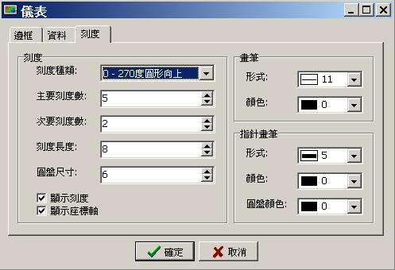
圖3-4.7.1

資料：資料設定請參閱3-3.2章節。

刻度：
刻度種類：選擇儀表顯示的方向角度。
主要刻度：選擇主要刻度的數量。
刻度長度：選擇刻度顯示的長度。
圓盤尺寸：選擇儀表中心的圓盤大小。
顯示刻度：勾選此項會顯示刻度，不勾則不會顯示。
顯示座標軸：勾選此項會在刻度下方顯示圓弧狀，不勾則不會顯示。

畫筆：
形式：選擇刻度及座標軸的線條樣式。
顏色：選擇線條樣式的顏色。

指針畫筆：
形式：選擇儀表指針的線條樣式
顏色：選擇線條樣式的顏色。
圓盤顏色：選擇圓盤的顏色。

3-5 編輯元件
使用滑鼠直接點選【元件】之後再選擇【編輯元件】，即出現下拉選單，如圖3-5.1，或可由工具快捷列上直接點選此功能，如圖3-5.2。

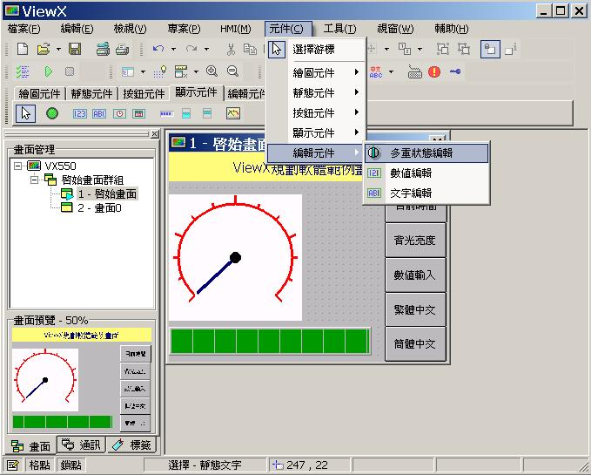
圖3-5.1

圖3-5.2

3-5.1 多重狀態編輯
先將多重狀態編輯元件放到畫面上點選元件按滑鼠右鍵，選擇物件屬性，或是直接在要編輯的元件上快點滑鼠兩下，則出現該元件屬性設定，如圖3-5.1.1。按鈕及狀態設定上述章節已敘述過，請參閱3-3.1章節。
資料：請參閱3-3.2章節資料設定。
選項：請參閱3-3.1節「選項」說明。

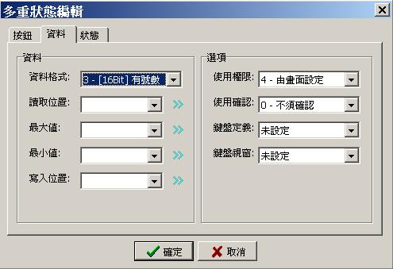
如圖3-5.1.1

3-5.2 數值編輯
先將數值編輯元件放到畫面上，點選元件按滑鼠右鍵，選擇物件屬性，或是直接在要編輯的元件上快點滑鼠兩下，則出現該元件屬性設定，如圖3-5.2.1。邊框及文字設定上述章節已敘述過，請參閱3-2.1章節。
資料：請參閱3-3.2章節資料設定。
選項：請參閱3-3.1節「選項」說明。
顯示格式：請參閱3-4.2節「顯示格式」說明。

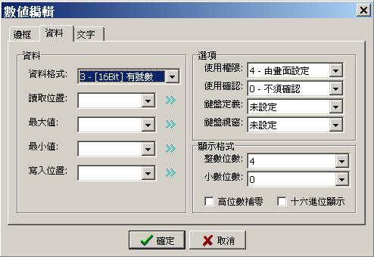
圖3-5.2.1

3-5.3 文字編輯
先將文字編輯元件放到畫面上，點選元件按滑鼠右鍵，選擇物件屬性，或是直接在要編輯的元件上快點滑鼠兩
下，則出現該元件屬性設定，如圖3-5.3.1。
邊框設定上述章節已敘述過，請參閱3-2.1章節
資料：
資料格式：文字依照所選擇的格式顯示。
字串長度：選擇要顯示多少個字。
讀取位置：輸入暫存器或系統變數位置。
寫入位置：輸入暫存器或系統變數位置。

選項：請參閱3-3.1節「選項」說明。

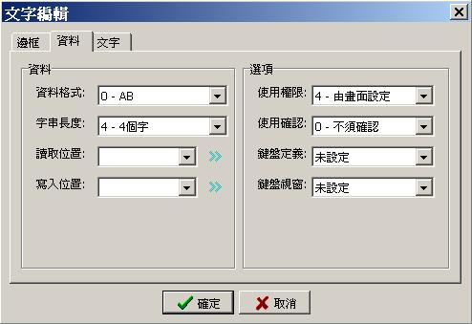
圖3-5.3.1

3-5.4 密碼編輯
先將密碼編輯元件放到畫面上，點選元件按滑鼠右鍵，選擇物件屬性，或是直接在要編輯的元件上快點滑鼠兩下，則出現該元件屬性設定，如圖3-5.4.1。
邊框設定上述章節已敘述過，請參閱3-2.1章節。

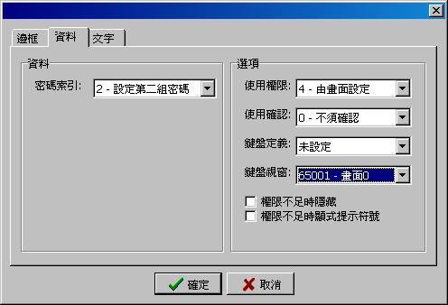
圖3-5.4.1

資料：
密碼索引：可設定第二至第八組密碼。

「選項」部分的「鍵盤視窗」請先建立好輸入畫面（圖3-5.4.2），如果此處沒設定則無法輸入。

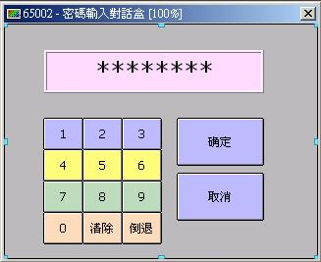
圖3-5.4.2

都設定完畢之後，執行時點選此元件時，則會出現先前編輯的輸入視窗，輸入完畢後
，就完成密碼設定的動作。

專案管理視窗

4-1 畫面管理
畫面管理視窗能方便我們快速了解目前所有的畫面、新增、編輯、刪除、預覽
本章詳細部分請參考【2-4.1 畫面管理】，當我們開新檔案後都可以看到如圖4-1.1，分為兩個部分，1、畫面管理，2、畫面預覽。
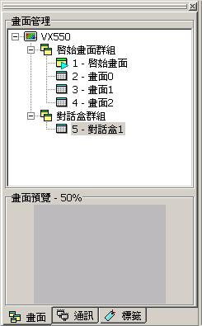
圖4-1.1

1、畫面管理：使用樹狀結構來表示每階層的關係。例如：啟始畫面群組下會
顯示屬於該群組的畫面。
【VX550】 | ： | 此為開新檔案時我們所設定的人機機型，VX550為彩色機型，VX500為灰階機型。
【啟始畫面群組】 | ： | 為系統預設的啟始畫面群組，方便我們在編輯畫面時，能清楚分類，當畫面編輯到相當大程度時，群組功能變得更加重要了，也可以依照需求分類而新增群組，直接點選VX550或啟始畫面群組，選擇新增群組，可設定新增群組的名稱及此群組的權限，例如圖4-1.1中的對話盒群組。
【畫面】 | ： | 在每一個群組下，都可以建立屬於該群組的畫面，方便我們編輯、瀏覽，能很快知道目前所有的畫面及群組關係。

- 畫面預覽： 當點選某個畫面時，畫面預覽將會顯示該畫面的預覽圖形，也
可以調整預覽畫面尺寸的大小，所以畫面很多時，可直接在畫
面管理點選畫面，就能在畫面預覽看到點選畫面的預覽圖形。

4-2 通訊管理
當選則通訊管理時，可以由圖5-1.1看到一個樹狀結構圖，能很快知道目前COM1跟COM2設定了哪種通訊協定、有幾個控制器等，可由滑鼠點選通訊協定或控制器在按滑鼠右鍵，快速新增、編輯、刪除通訊協定或控制器，提昇對通訊管理操作上的時效，也很簡單的就能新增、編輯、刪除通訊協定或控制器。

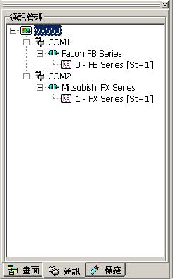
圖4-2.1

【VX550】 | ： | 此為開新檔案時我們所設定的人機機型，VX550為彩色機型，VX500為灰階機型。
【COM1】 | ： | 設定電腦端的COM1是屬於何種通訊協定，點選之後按滑鼠右鍵可以快速新增、編輯、刪除通訊協定，但是一個埠只能設定一個通訊協定。
【COM2】 | ： | 設定電腦端的COM2是屬於何種通訊協定，點選之後按滑鼠右鍵可以快速新增、編輯、刪除通訊協定，但是一個埠只能設定一個通訊協定。
【控制器】 | ： | 可設定該通訊協定所屬的控制器，可設定多個控制器，但是站號、ID為唯一性不能重複。

4-3 標籤管理
由於機型種類很多，每家通訊協定的接點、暫存器編號都不太相同，為了方便記憶接點或暫存器編號之功能，可用標籤管理增加可讀性，例如在新增標籤的時候，我們想把X1接點用「測試用」這名稱取代，當新增完畢之後，只要在元件需要用到X1的時候，在寫入位置或讀取位置上輸入「測試用」或點選下拉選單選擇「測試用」，則系統會把測試用當作是X1，這樣一來每個接點、暫存器都可以設定方便容易記憶的名稱來取代原先通訊協定規格上接點、暫存器的名稱了。

4-3.1 標籤管理範例
第一步：點選標籤管理視窗，如圖4-3.1圈選處選擇。

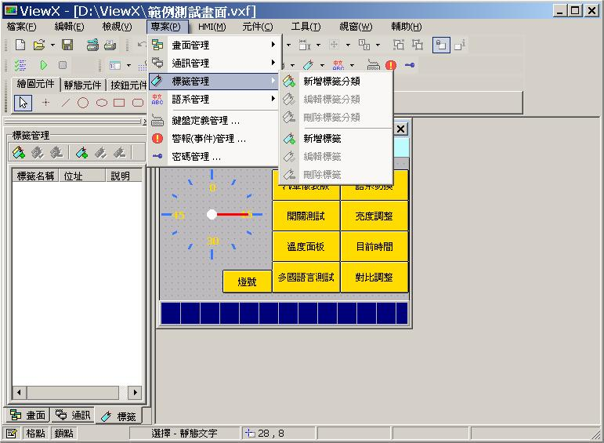
圖4-3.1

第二步：點選新增標籤分類或新增標籤，如圖4-3.2圈選處選擇。
圖4-3.2

第三步：則出現新增標籤分類如圖4-3.3或是新增標籤如圖4-3.4，在新增標籤分類輸入「多國語言標籤」。輸入標籤分類名稱，用來分類標籤的種類。

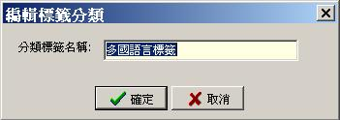
圖4-3.3

【標籤分類】：選擇「多國語言標籤」，如果沒新增標籤分類就直接點選
新增標籤，則必須在標籤分類如圖4-3.4標籤分類中輸
入標籤分類名稱，如果有則在這欄位選擇所屬的標籤分
類。

【標籤名稱】：輸入對此位置的辨識名稱，輸入畫面語言索引。

【位址】 ：輸入系統變數「N65342」，請參考附錄二ViewX系統
變數一覽表，此處我們要輸入通訊協定中正確的接點及
暫存器位置。
【最大值】 ：輸入此接點最大範圍值，可以不輸入。
【最小值】 ：輸入此接點最小範圍值，可以不輸入。
【說明】 ：輸入對此標籤的說明，可以不輸入。

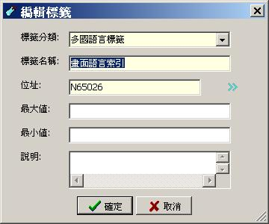
圖4-3.4
第四步：修改語言設定如圖4-3.5，下圖是多國語言切換畫面，請參考第五章
範例，點選其中一個語系，此處以繁體中文為範例。

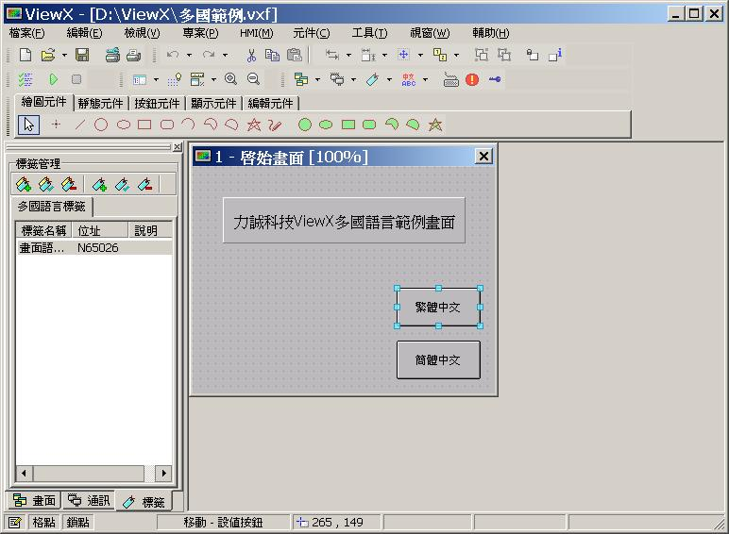
圖4-3.5
開啟此元件的物件屬性視窗，如圖4-3.6。在寫入位置選擇【畫面語
言索引】，以第五章範例來說，先前是輸入系統變數「N65342」，當設
定標籤之後，則可直接選擇剛剛所設定的文字。按下確定就完成設定，
按執行來測試功能，跟之前直接輸入變數的效果是一樣的，不過利用
標籤大大提昇接點，暫存器在操作時的辨識性，減少人為錯誤。
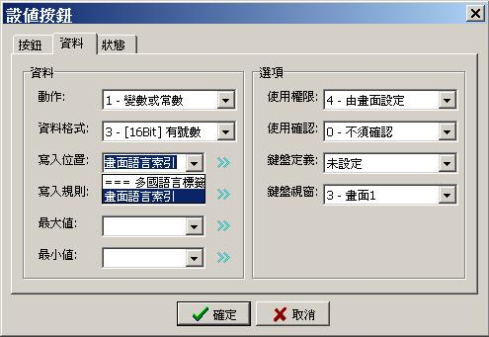
圖6-1.6

多國語言
由於現在科技發達，人不再局限於自己國家，而是地球村的時代，基於這點多國語言變成不可或缺的，而會多種語言也變成是一種必要的條件。本軟體支援多國語言，目的是讓無論任何人，都可藉由本軟體編輯自己所熟悉的語言、符號，這樣一來增加人機介面在操作上能快速上手、視覺上提昇可讀性、效率上加增工作效率。

在能顯示數字或文字的元件才能使用多國語言，當我們開新檔案後，系統會使用作業系統預設的語系（此處以繁體中文為例），所以在元件上輸入的文字或數字都是歸類於中文(台灣)語系下，如果我們新增一個中文(中國)的語系，如圖7.1，此時可以在這點選中文(台灣)或中文(中國)，如果我們先前有設定元件並將元件設定文字或數字，可以發現當選擇中文(台灣)時，元件會顯示我們剛剛輸入的文字或數字，如果選擇中文(中國)則元件上的文字或數字都消失了，為什麼？…….因為我們在中文(中國)語系下沒輸入文字或數字，所以當然不會出現囉。

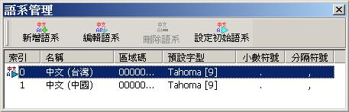
圖5.1

想到了嗎？！原理很簡單，新增幾種語系要顯示，就必須在元件上輸入新增幾種語系的語言，我們可以在語系管理新增多國語言，元件的物件屬性視窗在【狀態】下可以選擇語言，【文字輸入】可以輸入我們選擇那個語言的文字，這樣一來當我在圖5.1的畫面中，無論選擇哪一個語言，都會出現我們在元件上針對這語言輸入的文字。

還不懂嗎？！沒關係，看完5-3節的範例說明，在想想這邊的說明，就能完全了解。

5-1 新增、編輯、刪除語言
點選【專案】然後【語系管理】之後，會有如下之四個選項，如圖5-1.1或是直接點選語系管理的畫面，如圖5-1.2。
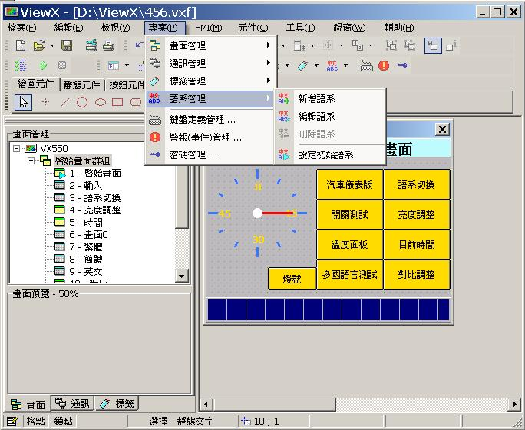
圖5-1.1

【索引】由圖5-1.2可看到一個索引的欄位，為這個語言的索引值，也是唯一性的，在5-3範例中，寫入位置填的值，就是這個索引值，表示當按下時，根據寫入位置填入的索引值，來切換對應的語言。
圖5-1.2

新增語系：點選時，會出現如圖5-1.3。
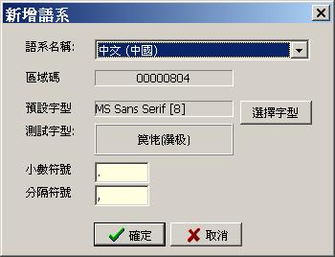
圖5-1.3

語系名稱： | 選擇欲新增的語系。
區域碼 ： | 此語系的區域碼。
預設字型： | 預設使用的字型。
選擇字型： | 選擇本語系預設使用的字型。
測試字型： | 顯示所選擇字型的字體。
小數符號： | 此功能為小數點的符號要用哪一個符號表示。
分隔符號： | 此功能為分隔符號要用哪一個符號表示。

新增之後則如圖5-1.4，則多一個剛剛新加入的中文(中國)。

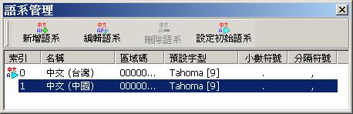
圖5-1.4

2、編輯語系：編輯已存在的語系，編輯畫面同5-1.3。

3、刪除語系：刪除已存在的語系。

4、設定初始語系：設定語系為初始語系，如圖5-1.4圈選部分，表示目前選擇
的初始語系。

5-2 多國語言與元件之應用
當我們新增語系之後，表示我們的project使用兩種或以上的語言，在編輯元件時，點選元件按滑鼠右鍵，選擇物件屬性，或是直接在要編輯的元件上快點滑鼠兩下，則出現該元件屬性設定，選擇在狀態攔下的語言，如圖5-2.1。
※注意：只有元件在畫面上能顯示文字或數字的才能使用多國語言功能，或者是物件屬性有出現如圖5-2.1，選擇【狀態】【語言】才能編輯多國語言。

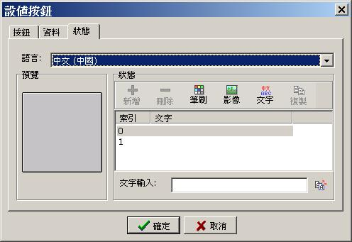
圖5-2.1

5-3 多國語言與元件之範例
第一步：開啟一個新的檔案。

第二步：新增一個語系，請參考5-1章節，此處新增一個中文(中國)做範例。

第三步：在【起始畫面】選取元件，此處以靜態文字來做範例，如圖5-3.1。

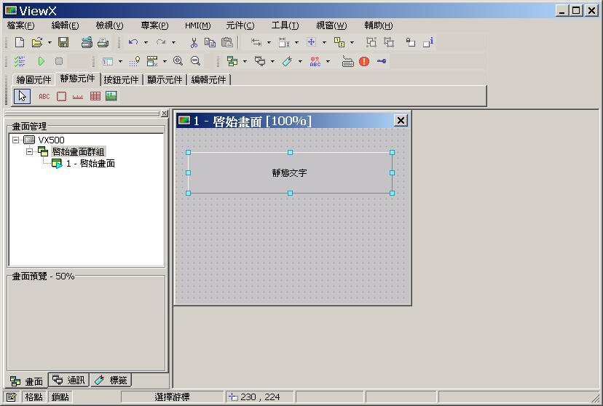
圖5-3.1

第四步：滑鼠選取元件後快點左鍵兩下或是按滑鼠右鍵選擇【物件屬性】，則出
現如圖5-3.2，在點選語言的下拉選單，會出現目前專案上所設定的語言，此處可以看到有中文(台灣)跟中文(中國)。

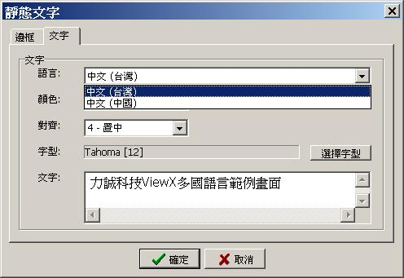
圖5-3.2

第五步：先選擇中文(台灣)，在【文字】欄位輸入我們要顯示的文字，如圖5-3.2。
在選擇中文(中國)，在【文字】欄位輸入我們要顯示的文字，如圖5-3.3。

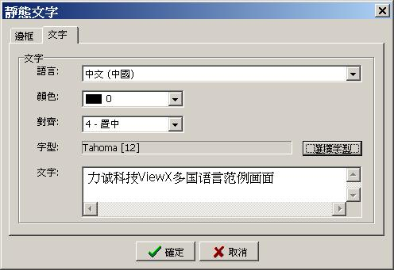
圖5-3.3

第六步：當兩種語言都輸入完成之後，按確定即完成設定，靜態文字則會顯示
所選擇之語言的字體。此時再先前第七章的敘述中，選擇中文（台灣）或中文（中國），就會顯示剛剛輸入的字體了。

第七步：在起始畫面加入兩個【設值按鈕】，如圖5-3.4，可在【按鈕元件】找到此元件。開啟【設值按鈕】的物件屬性視窗，在【動作】選擇【1-變數或常數】、【寫入位置】輸入系統語言變數N65342，請參考『附錄2 ViewX系統變數一覽表』，【寫入規則】請輸入0，0指的是5-1章所說的索引值表示語系為中文（台灣），1表示為中文（中國），如圖5-3.5。

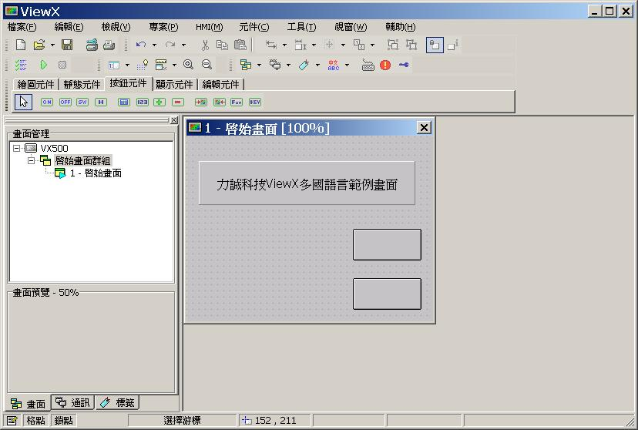
圖5-3.4

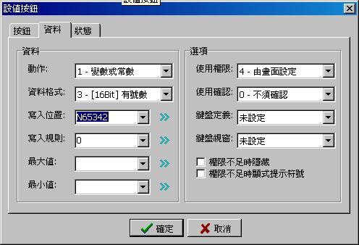
圖5-3.5

接下來選擇【狀態】，【語言】選擇中文(台灣)，【文字輸入】填入繁體中文。如圖5-3.6。選擇中文(中國)，【文字輸入】填入簡體字體的繁體中文文字，如圖5-3.5。

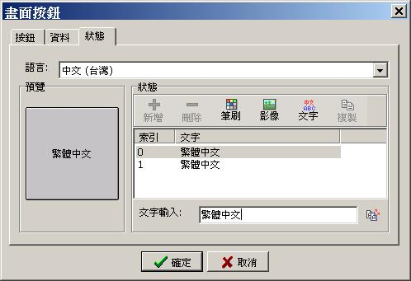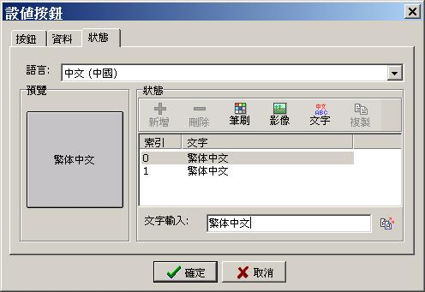
圖5-3.6 圖5-3.5

當輸入完畢後，按確定則畫面會像如圖5-3.8。

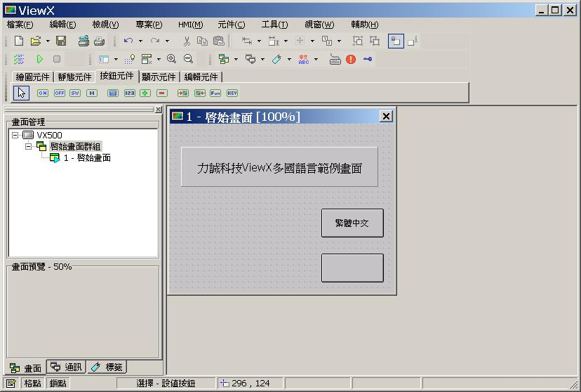
圖5-3.8

另一個【設值按鈕】請依照本步驟，在物件屬性視窗【動作】選擇【1-變數或常數】、【寫入位置】輸入系統語言變數N65342請參考『附錄2 ViewX系統變數一覽表』，【寫入規則】請輸入1，【文字輸入】請輸入簡體中文，按確定之後如圖5-3.9。

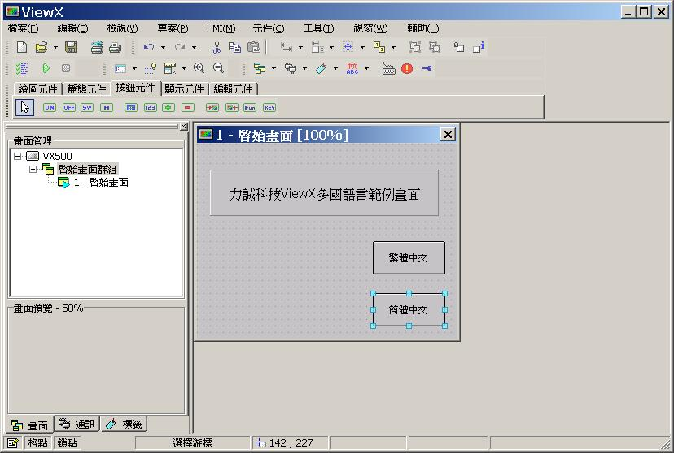
圖5-3.9

第八步：當上面步驟都執行正確的話，選擇標題列的【HMI】在選擇【執行】或按快速鍵【F9】，當按下繁體中文時出現如圖5-3.10，按下簡體中文時出現如圖5-3.11。

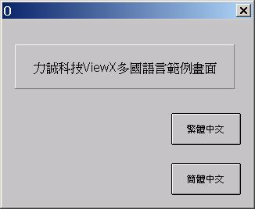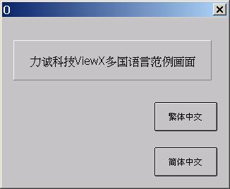
圖5-3.10 圖5-3.11

說明：根據上面範例得知，在所有能顯示文字的元件上，都可以依照我們所設定的語言顯示字形，上述範例可以假設成當我們在大陸時，想讓人機介面能顯示簡體與繁體中文，可藉由範例方式設定，當然！依此類推，當我們想要顯示其他多國語言時，也可用上述範例進行編輯，這樣一來大大提昇人機介面的多國性，讓使用者可以依照自己熟悉的語言操作人機，提昇工作效率，多國語言功能為本軟體的特色之一。

對話盒視窗
對話盒用意是在當我們在操作按下某種功能按鈕時，例如確定或取消，為避免人為疏失按到以致發生重大問題，所以先顯示一個提示對話盒詢問是否確定，避免我們不小心按到。

範例中所做的對話盒只是很基本的型態，當然我們也可以依照自己的想法或需求來建立一個不同風格的對話盒，在看完本章之後我們對於對話盒將能得心應手。

6-1 新增、編輯、刪除對話盒
點選【專案】之後再選【畫面管理】，或可由畫面管理點選【啟始畫面群組】按滑鼠右鍵選擇，如圖6-1.1之圖示。

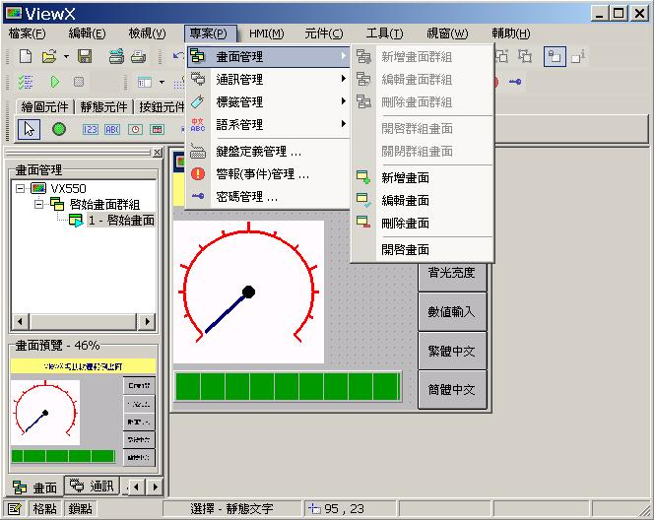
圖 6-1.1

在選擇【新增畫面】，出現如圖6-1.2 新增畫面視窗。在【畫面類別】選擇
【1.對話盒】，其他設定請參考【2-4.1 畫面管理】，按下確定即新增一個對話盒視窗。

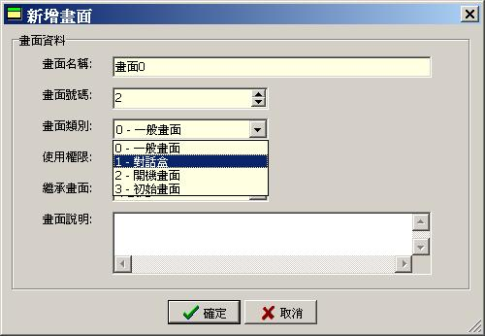
圖6-1.2

編輯、刪除可點選【專案】之後再選【畫面管理】，或由畫面管理點選【啟始畫面群組】按滑鼠右鍵選擇，編輯設定跟新增畫面設定相同，請參考圖6-1.1。

6-2 對話盒之繼承
在新增對話盒視窗之後，就可以開始編輯我們所想要的對話盒畫面，如圖6-2.1。此處所舉的範例是延伸第七章多國語言範例，請參考第七章多國語言。

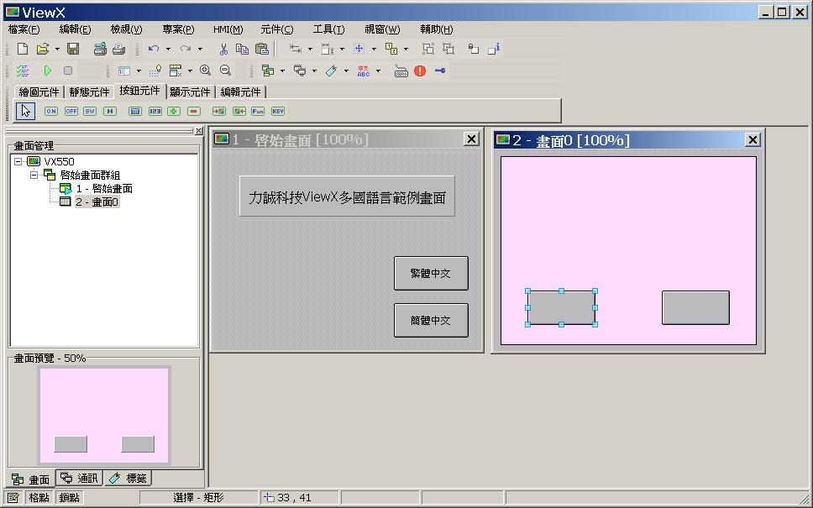
圖6-2.1

第1步：由畫面6-2.1可看到名稱為【畫面0】的對話盒視窗，我們先把這個
對話盒當作父畫面的對話盒，先選取【繪圖元件】的【實心矩形】來
當做底圖，當然也可以選擇圖片來當做底圖。

第2步：在底圖設定好之後，選取【按鈕元件】找到【按鍵按鈕】如圖6-2.1
中圈選的兩個元件，用來當做確定取消鍵。

第3步：選取我們設定的確定鍵，然後滑鼠左鍵快點兩下，則會出現物件屬性
視窗，如圖6-2.2，功能設定可參考【3-3.5 按鍵按鈕】，此處只大概
敘述功能。
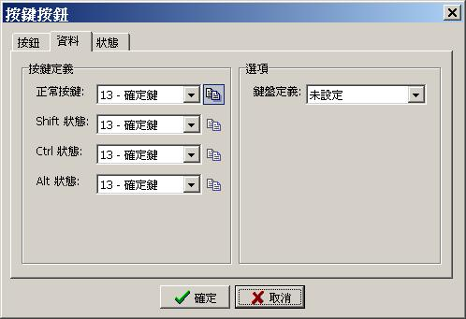
圖6-2.2

正常按鍵 ： | 當按下此按鍵按鈕時，需要執行哪種動作。
Shift狀態： | 當按下「Shift」鍵再按鍵按鈕時，所要執行的功能。
Ctrl狀態 ： | 當按下「Ctrl」鍵再按鍵按鈕時，所要執行的功能。
Alt狀態 ： | 當按下「Alt」鍵再按鍵按鈕時，所要執行的功能。

在上述的鍵盤定義中，因為有太多功能可以選擇，這邊只舉兩個例子
說明。在四個欄位中都選擇【13-確定鍵】，因為這個按鍵按鈕是用來
當做確定鍵使用的。

第四步：選擇【狀態】如圖6-2.3，因為此按鍵按鈕是用來當做確定鍵，所以
0~3的索引值中文字部分都輸入確定。

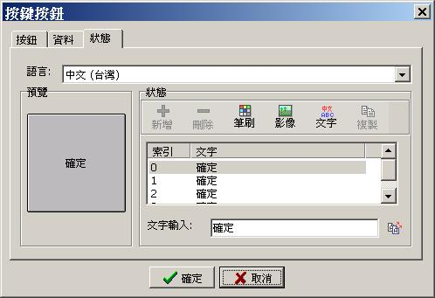
圖6-2.3

第五步：另一個元件則設定取消鍵，方法如上。
注意：在輸入確定取消時，如圖6-2.3圈選部分，當中文台灣輸入完畢後，在選擇中文(大陸)輸入，以免切換語系時字不會出現。

第六步：兩個元件都設定好之後如圖6-2.4，此時就完成對話盒父畫面設定。

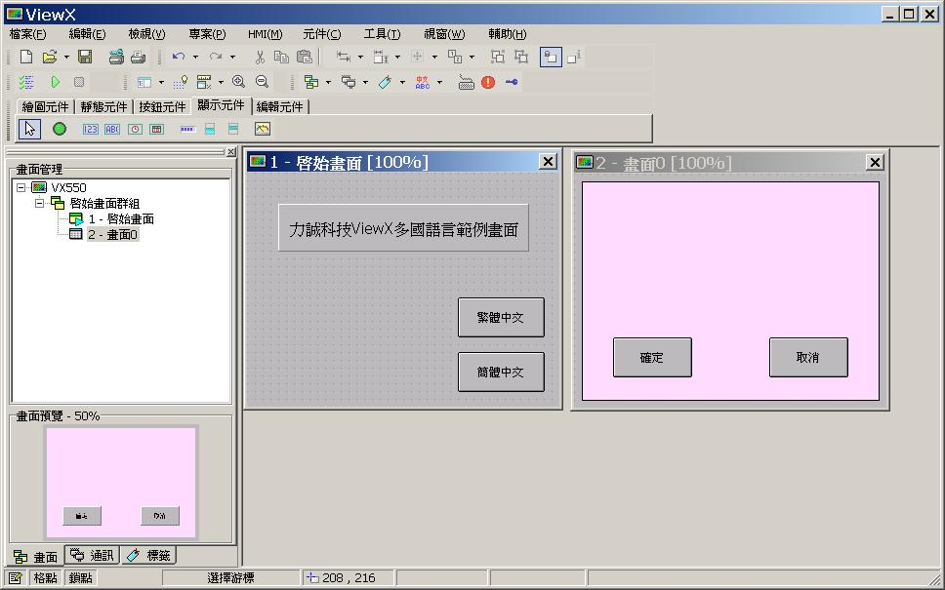
圖6-2.4

第七步：假設我們按下啟始畫面中的繁體中文與簡體中文時，要先出現對話盒
視窗，則表示我們必須建立兩個對話盒，由於先前我們已經建立一個
對話盒基本的畫面，往後只要在建立對話盒時，使用繼承功能，就可
以直接建立一個如對話盒父畫面，在新增對話盒時如圖6-2.5。

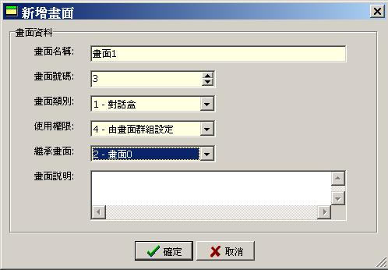
圖6-2.5

新增對話盒的設定都跟先前一樣，不同的是在繼承畫面中選擇先前建立的【畫面0】（父畫面），當其他設定都完成時，按下確定則出現如圖6-2.6畫面。

※注意：繼承不只是繼承對話盒，只要先前有建立好的畫面都可以繼承。
繼承之後，來自父畫面的元件都無法在子畫面做編輯，如果要修改，
則到父畫面作修改，這樣一來所有繼承父畫面的子畫面全部都會被
修改。

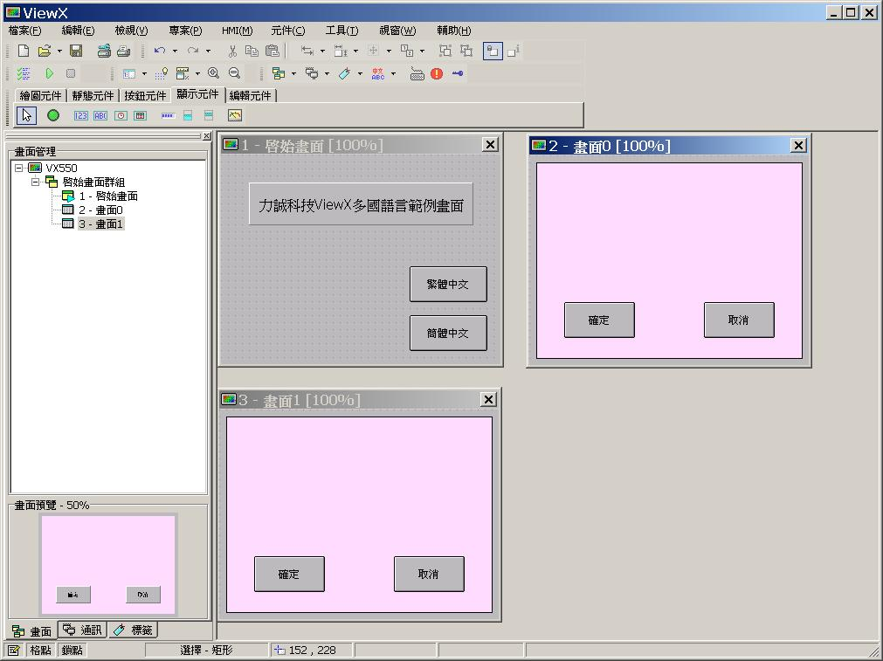
圖6-2.6

看完上述步驟，是不是覺得很簡單呢？這樣一來就不用為每個對話盒都一一建立畫面，只要建立一個父對話盒，剩下就交給繼承來做囉。

6-3 對話盒之範例
延續6-2章節的範例。前面步驟請參考6-2章

第八步：在新增一個對話盒設定如第七步，在兩個對話盒都加入【靜態文字】，
如圖6-3.1。

※注意：靜態文字的語言部分請依照第七章設定。

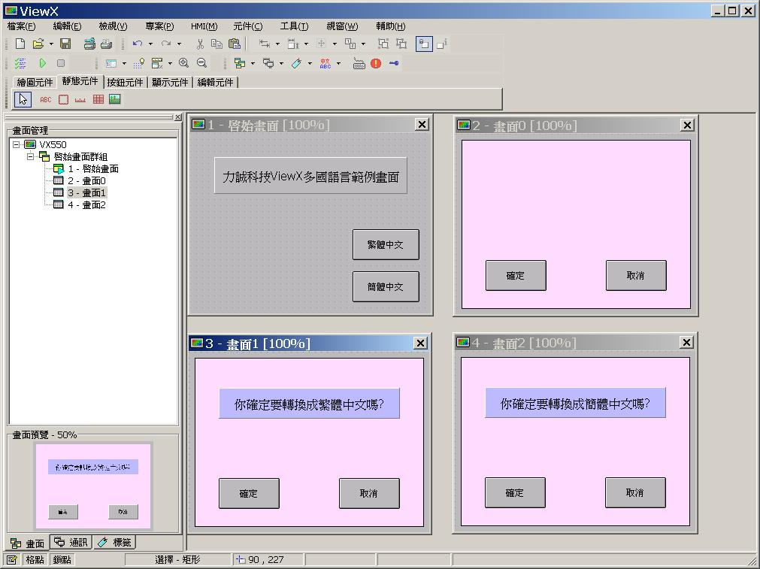
圖6-3.1

第九步：在【啟始畫面】中選擇繁體中文的元件，如圖6-3.1圈選部分，開啟
此元件的物件屬性視窗，如圖6-3.2，在【鍵盤視窗】中選擇畫面1，
因為我們現在選擇的是繁體中文元件，而畫面1的對話盒是問要不要
轉換成繁體中文，所以此處選擇畫面1。選擇簡體中文元件，鍵盤視
窗選擇畫面2。設定好之後就可以按執行來測試。

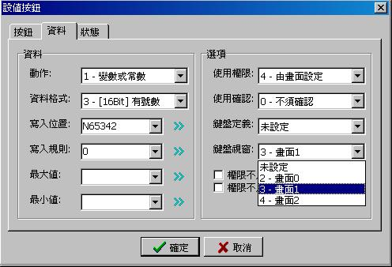
圖6-3.2

第十步：執行測試畫面如圖6-3.3，當按下繁體中文則出現圖6-3.4。按下確
定即將語系切換成繁體中文，按取消則不做動作然後返回主畫面。

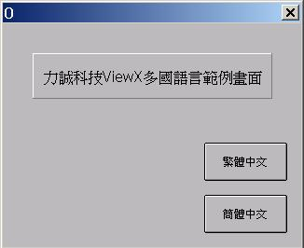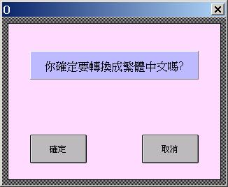
圖6-3.3 圖6-3.4

當按下簡體中文則出現圖6-3.5，按下確定即將語系切換成簡體中文
，如圖6-3.6，按取消則不做動作然後返回主畫面。

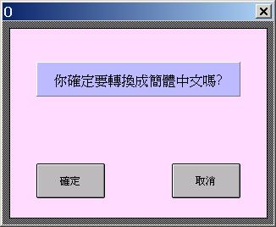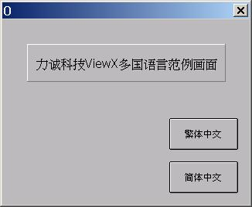
圖6-3.5 圖6-3.6

如此一來我們將可以用這範例應用在其他相同功能上，也不用擔心會不小心按到而產生問題了.。

警報與聲音設定
本章節說明如何設定聲音與警報，用簡單的範例，使我們能快速學會設定。設定的順序是【聲音】然後才是【警報】，當然也可以反之，不過一般來說當然是先設好【聲音】在設【警報】。

7-1警報與聲音範例

第一步：先新增一個畫面，畫面類別選擇「對話盒」，然後依照圖9-1.0編輯。

底框部分是用「繪圖元件」－＞「實心矩形」。
字是用「靜態元件」－＞「實心矩形」。

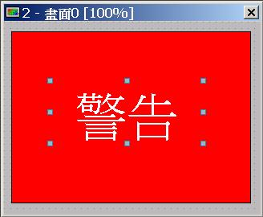
圖9-1.0

當一開始設定聲音時，我們可以從標題列中選擇【專案】的【音響管
理】、或可從工具列上直接點選快捷鍵，可參考如圖9-1。

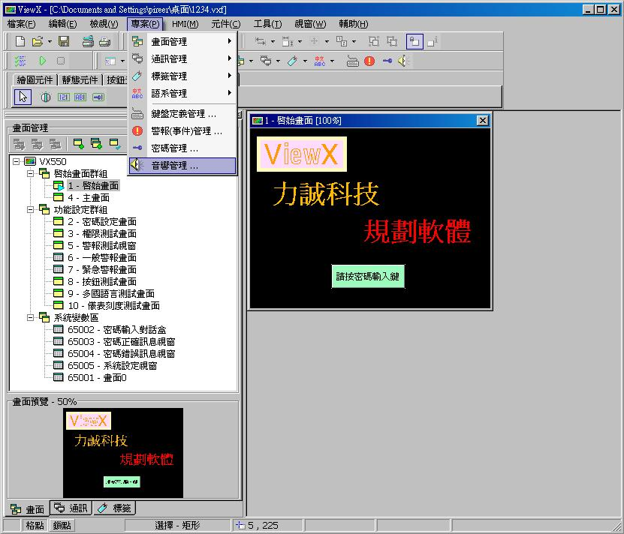
圖9-1

第二步：開啟之後則出現如圖9-1.1，由於我們是第一次設定，所以畫面上只
能選擇【新增聲音】或【匯入】、【匯出】。系統內部會先幫我們建立好
「按鍵」與「對話盒」聲音，所以我們只需要設定警報聲音即可，或
可編輯「按鍵」及「對話盒」聲音。

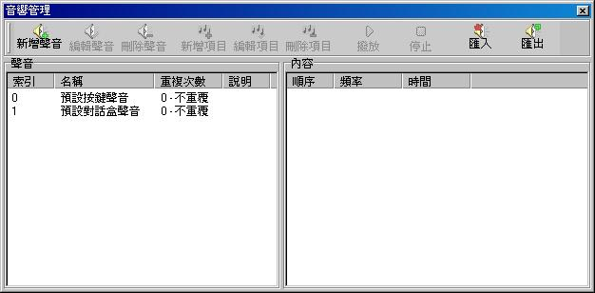
圖9-1.1

當按【新增聲音】功能時，出現如圖9-1.2。

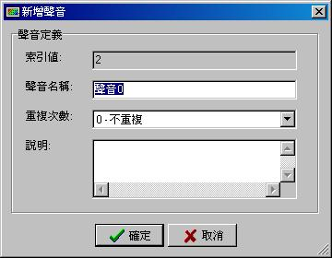
圖9-1.2

索引 ：索引0為按鍵之聲音，索引1為對話盒聲音，如果不想
設鍵盤按鍵聲音，請將索引0與索引1的頻率設為0，這
樣就不會有聲音了。
聲音名稱：輸入「警報聲音」。
重複次數：選擇「不重複」。
說明 ：無。

按「確定」。則先前的9-1.1畫面會顯示剛剛我們新增的聲音，如圖9-1.3圈選部分。

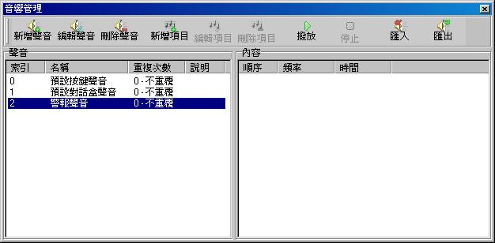
圖9-1.3

第三步：接下來選擇索引2「警報聲音」，然後按下「新增項目」，出現如圖9-1.4。

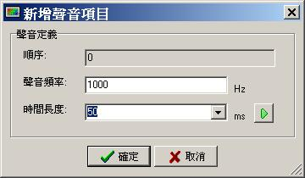
圖9-1.4

圖中圈選之箭頭符號表示當我們設定完頻率及時間長度時，可按箭頭符號撥放聲音，可快速了解是否為我們所要求之聲音。
※備註：頻率值越高則聲音越高音，頻率值越低則聲音越低。
時間長度單位為ms，時間長度如果設1000，則表示為1秒。

選擇索引2「警報聲音」。
動作一：按下「新增項目」。
聲音頻率：輸入「1000」。
時間長度：選擇「400」。
然後按下確定。

動作二：按下「新增項目」。
聲音頻率：輸入「1500」。
時間長度：選擇「400」。
然後按下確定。

重複動作一與動作二各1次，則結果如圖9-1.6。

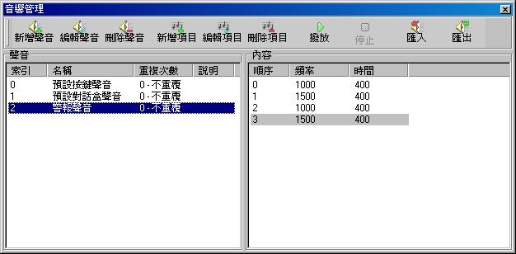
圖9-1.6

第四步：設定警報，當設定警報時，我們可以從標題列中選擇【專案】的【警
報（事件）管理】、或可從工具列上直接點選快捷鍵，可參考如圖9-1.7。

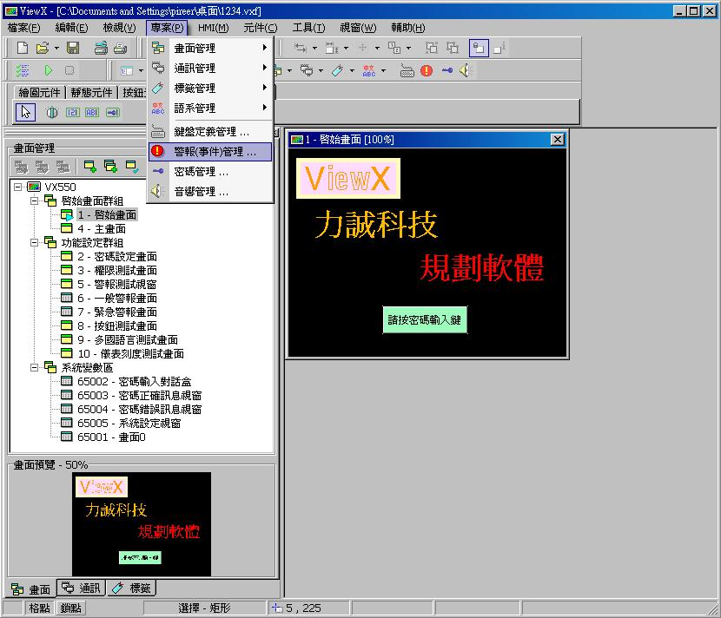
圖9-1.7

第五步：開啟之後則出現如圖9-1.8，由於我們是第一次設定，所以畫面上只
能選擇【新增警報區】或【匯入】、【匯出】。

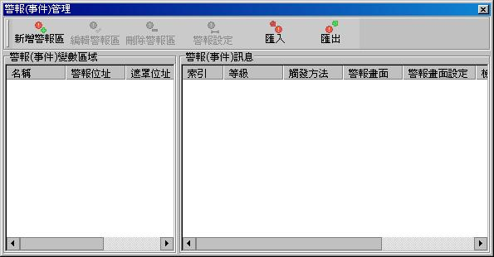
圖9-1.8

當按【新增警報區】功能時，出現如圖9-1.9。

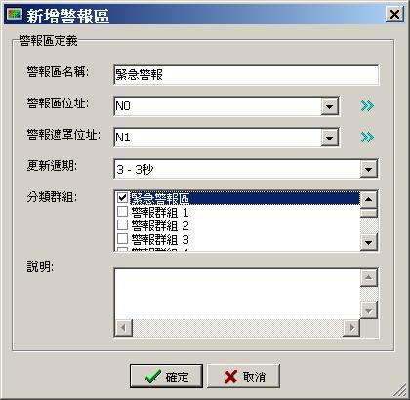
如圖9-1.9

警報區名稱：輸入「緊急警報」。
警報區位址：輸入「N0」。
警報遮罩位址：輸入「N1」。
更新週期：輸入「3-3秒」。
分類群組：滑鼠移到第一個之後，快點滑鼠左鍵兩下，將名稱改成緊
急警報區並勾選。

當設定完畢後按下確定，出現如圖9-1.10。

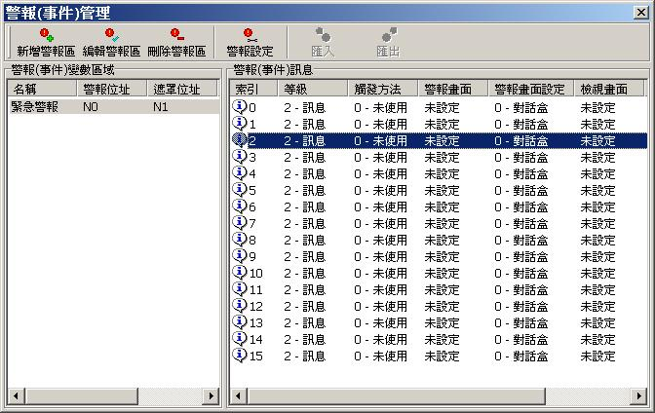
圖9-1.10

圖9-1.10右邊「警報事件（）訊息」系統預設15個。

第六步：選擇索引值為2，按「警報設定」或滑鼠移動到索引值2快點滑
鼠左鍵兩下，出現如圖9-1.11。
（注意：索引值2是隨便選的，目的在說明警報觸發與索引值的關係）

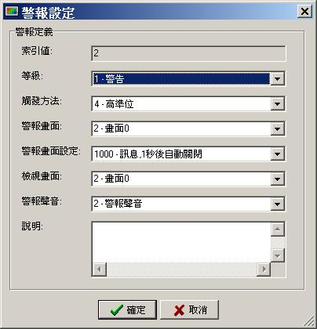
圖9-1.11

等級：選擇「警告」。
觸發方法：選擇「高準位」。
警報畫面：選擇「畫面0」也就是第一步的圖9-1.0。
警報畫面設定：選擇「1秒後自動關閉」。
檢視畫面：選擇「未設定」。
警報聲音：選擇「2-警報聲音」。

設定完畢之後按確定。

第七步：回到起始畫面，開始編輯。因為需求不同，所以畫面部分請依照自己
需求設計，範例畫面只供測試用。如圖9-1.12。

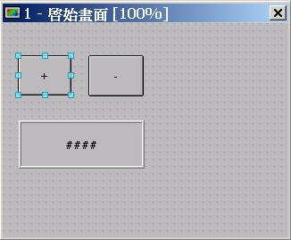
圖9-1.12(範例測試)

圖中「＋」的按鈕是用【按鈕元件】的【遞增按鈕】設定如圖9-1.13。

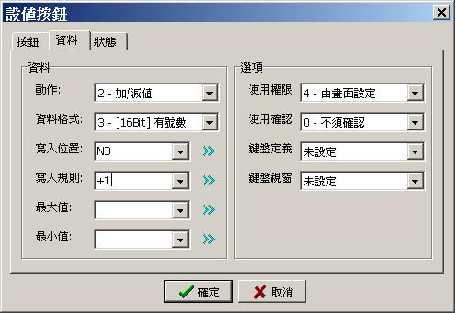
圖9-1.13

動作：選擇「2-加/減值」。
寫入位置：輸入「N0」 (系統內部變數)。
寫入規則：輸入「＋1」。
其他設定都用預設的設定。

圖9-1.12「－」的按鈕是用【按鈕元件】的【遞減按鈕】設定如圖9-1.13。
此處設定跟警報觸發相同，唯一不同處是【寫入規則】輸入「－1」，
然後按確定即可。

圖9-1.12圈選部分則是用【顯示元件】的【數值顯示】，只要在【讀
取位置】輸入N0，其他都不用設定，然後按確定即可。

※注意：圖9-1.12出現的＋、－是在【設值按鈕】的狀態－＞【文字輸入】那邊輸入的，如圖9-1.14

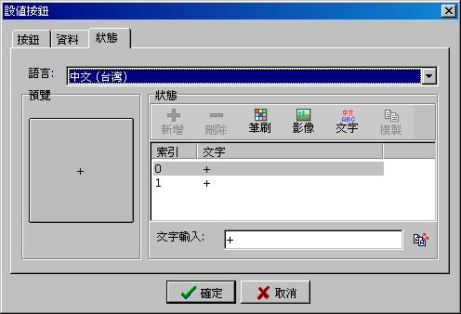
圖9-1.14

當設定完畢時，現在我們可以開始執行動作，請按【執行】或
【F9】，執行畫面請參考圖9-1.15，這時候我們可以發現在按一下「＋」
按鈕時，圖中圈選部分由「0」變成「1」，可是卻沒觸發警報，按到4
的時候才觸發，不是設定高準位嗎？為什麼4才觸發？是不是覺得很
奇怪？還是已經知道答案了呢？還記得先前說過警報位置以WORD
來存放嗎？！由於先前我們在「警報（事件）管理」選擇索引2來設
定（請參考第六步），此時N0的值必須為4才觸發，因為WORD資
料大小是2bytes，以二進位來看是「0000 0000 0000 0000」（請參考
2-4.6 警報事件管理表2-4.6），當高準位觸發時，索引2對應的2進
位值為1，也就是「0000 0000 0000 0100」，對應的2進幕為2²次方，
1 ＊ 2²次方 ＝ 4，所以N0值為4時，才會觸發索引2的設定。

例如：如果我們設定索引0與索引1之後，當「0000 0000 0000
0001」N0值為1時觸發索引0，「0000 0000 0000 0010」N0值為2
時觸發索引1，如果N0值為3呢？……..則索引0與1都觸發，優先
順序為索引值由小到大，但是畫面及聲音只會顯示索引值最低的，在
警報紀錄方面會記錄同時發生兩個警報。

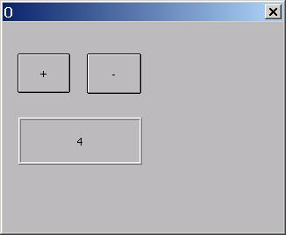
圖9-1.15

附錄1 ViewX 規劃軟體 視窗編輯鍵盤定義
鍵盤 | 動作 | 備註
Ctrl+Z | 復原上一個動作
Ctrl+Shift+Z | 取消復原上一個動作
Ctrl+X | 剪下
Ctrl+C | 複製
Ctrl+V | 貼上
Ctrl+Del | 刪除
Del | 刪除
Ctrl+A | 全選
Up | 物件往上微調
Down | 物件往下微調
Left | 物件往左微調
Right | 物件往右微調
Shift+Up | 物件往上移一格
Shift+Down | 物件往下移一格
Shift+Left | 物件往左移一格
Shift+Right | 物件往右移一格
Ctrl+Up | 物件高度減一
Ctrl+Down | 物件高度加一
Ctrl+Left | 物件寬度減一
Ctrl+Right | 物件寬度加一
ESC | 選取[選擇游標]
G | 群組
U | 取消群組
I | 放大顯示
O | 縮小顯示
L | 固定物件
Space | 編輯物件

附錄2 ViewX系統變數一覽表
斷電保持
編號 | 名稱 | 數值範圍 | 出廠值 | 讀寫
N65024 | 螢幕亮度 | 0-100 | 100 | R/W
N65025 | 螢幕對比 | 0-100 | 50 | R/W
N65026 | 背光計時器 | 單位：秒 | 65535 | R/W
N65027 | 音量 | 0-100 | 100 | R/W
N65030 | 按鍵聲音索引 | 65535：關 | 0 | R/W
N65031 | 對話盒聲音索引 | 65535：關 | 1 | R/W

工作暫存器(R/W)
編號 | 名稱 | 數值範圍 | 出廠值 | 讀寫
N65280 | 萬年曆-年 | 1960-2059 |  | R/W
N65281 | 萬年曆-月 | 1-12 |  | R/W
N65282 | 萬年曆-日 | 1-31 |  | R/W
N65283 | 萬年曆-時 | 0-23 |  | R/W
N65284 | 萬年曆-分 | 0-59 |  | R/W
N65285 | 萬年曆-秒 | 0-59 |  | R/W
N65286 | 萬年曆-星期 | 0-6 | 0：星期日  6：星期六 | R/W
N65287 | 目前背光計時時間 | 0-65535 |  | R/W
N65288 | 對話盒結果 |  |  | R/W
N65289 | 對話盒資料格式 |  |  | R/W
N65290 | 對話盒小數點 |  |  | R/W
N65291 | 對話盒文字數量 |  |  | R/W
N65292 | 對話盒最大文字數量 |  |  | R/W
N65293 | 對話盒按鍵清除 | 0x8000 | 循環輸入0x00ff | R/W
N65294- N65295 | 對話盒文字資料 |  |  | R/W
N65296- N65327 | 對話盒文字 |  |  | R/W
N65340 | 目前使用者權限 | 1-3 | 3
N65341 | 目前使用者ID | 1-15 | 0
N65342 | 目前畫面語言索引 | 0-n | 0
N65343 | 目前畫面ID | 1-n | 0
N65344 | 目前按鍵狀態 | 0-3 | 0

工作暫存器(R)
編號 | 名稱 | 數值範圍 | 出廠值 | 讀寫
N65408 | HMI Mode I | 0x5000 |  | R
N65409 | OS Version | 0x0100 |  | R
N65410 | 螢幕寬度 | 320 |  | R
N65411 | 螢幕高度 | 240 |  | R
N65412 | 螢幕顏色 | 16/256 |  | R
N65413 | 螢幕尺寸 | 5700 |  | R
N65422 | 畫面更新時間 |  | ms | R
N65423 | 每次畫面更新次數 |  |  | R
N65430 | 警報發生訊息種類 | 0-2 |  | R
N65431 | 警報儲存容量 |  |  | R
N65432 | 警報發生數量 |  |  | R

